    

***“2024. Año del Bicentenario de la Erección del Estado Libre y Soberano de México”.***



## TECNOLÓGICO DE ESTUDIOS SUPERIORES DEL ORIENTE DEL ESTADO DE MÉXICO

“PÁGINA INTERACTIVA”

MEMORIA DE RESIDENCIA PROFESIONAL

.

PARA OBTENER EL TÍTULO DE: INGENIERO EN SISTEMAS COMPUTACIONALES

PRESENTA:

HERNANDEZ RODRIGUEZ LUIS FERNANDO

LA PAZ, ESTADO DE MÉXICO 2024

## C:\Users\Fernando\Downloads\hoja aprobacion_page-0001.jpgHOJA DE APROBACIÓN

## AGRADECIMIENTOS

*Quiero expresar mi profundo agradecimiento a mi familia, a mis padres y hermanos, a quienes quiero y amo, por brindarme todo su apoyo y motivación en esta etapa tan importante para mí.*

*Agradezco a mis padres por enseñarme el valor del esfuerzo y la dedicación, por mostrarme que para lograr algo es necesario trabajar arduamente, y por inculcarme la idea de que cada experiencia es una oportunidad de aprendizaje y que todo en la vida tiene un propósito.*

*A mis hermanos les agradezco cada momento compartido conmigo. Su presencia ha sido fundamental para que pueda sobrellevar todas las presiones y desafíos que se me presentan. Estoy sinceramente agradecido por su apoyo incondicional.*



ÍNDICE

[INTRODUCCIÓN 6](#_Toc162526352)

[OBJETIVOS 7](#_Toc162526353)

[OBJETIVO GENERAL: 7](#_Toc162526354)

[OBJETIVO ESPECÍFICOS: 7](#_Toc162526355)

[CAPÍTULO I. CULTURA ORGANIZACIONAL DE CTS & ASOCIADOS 8](#_Toc162526356)

[1.1 Antecedentes 9](#_Toc162526357)

[1.2 Filosofía 9](#_Toc162526358)

[1.2.1 Misión 9](#_Toc162526359)

[1.2.2 Visión 9](#_Toc162526360)

[1.3 Organigrama general 10](#_Toc162526361)

[1.3.1 Organigrama Específico 11](#_Toc162526362)

[CAPÍTULO II. GENERALIDADES Y FUNDAMENTOS 12](#_Toc162526363)

[2.1 Aplicaciones de gestión empresarial ERP 13](#_Toc162526364)

[2.1.1 Ciclo de vida 14](#_Toc162526365)

[2.1.2 Aproximaciones en la implementación de ERP 15](#_Toc162526366)

[2.2 Análisis 15](#_Toc162526367)

[2.2.1 Realización del Sprint 16](#_Toc162526368)

[2.3 Lenguajes de programación 17](#_Toc162526369)

[2.3.1 VISUAL STUDIO CODE 17](#_Toc162526370)

[2.3.2 HTML 18](#_Toc162526371)

[2.3.3 CSS 18](#_Toc162526372)

[2.3.4 BOOTSTRAP 18](#_Toc162526373)

[2.3.5 PHP 19](#_Toc162526374)

[2.3.6 JAVASCRIPT 19](#_Toc162526375)

[2.3.7 MYSQL 20](#_Toc162526376)

[2.3.8 API 20](#_Toc162526377)

[2.4 Metodología de Desarrollo 21](#_Toc162526378)

[2.4.1 ¿Qué caracteriza a Scrum? 22](#_Toc162526379)

[2.4.2 Los papeles de Scrum 22](#_Toc162526380)

[2.5 Diagramas de procesos 25](#_Toc162526381)

[2.5.1 Diagrama de casos de uso 26](#_Toc162526382)

[CAPÍTULO lII. DESCRIPCIÓN DE LAS ACTIVIDADES PROFESIONALES 28](#_Toc162526383)

[3.1 Análisis del sistema 29](#_Toc162526384)

[3.2 Historias reuniones 31](#_Toc162526385)

[3.3 Tareas 37](#_Toc162526386)

[3.4 Estimación 42](#_Toc162526387)

[3.4.1 Planning Póker 43](#_Toc162526388)

[3.4.2 Estimación en el proyecto 44](#_Toc162526389)

[3.5 Sprint 47](#_Toc162526390)

[3.6 Sprint Planning 49](#_Toc162526391)

[3.7 Sprint 0 50](#_Toc162526392)

[CAPÍTULO IV. CASO PRÁCTICO 53](#_Toc162526393)

[4.1 Primer Sprint 54](#_Toc162526394)

[4.1.1 Segundo Sprint 58](#_Toc162526395)

[CAPÍTULO V. RESULTADOS OBTENIDOS 64](#_Toc162526396)

[5.1 Resultados 65](#_Toc162526397)

[SUGERENCIAS, PROPUESTAS Y CONCLUSIONES 89](#_Toc162526399)

[REFERENCIAS 91](#_Toc162526400)

[GLOSARIO 93](#_Toc162526401)

## 

## INTRODUCCIÓN

En el mundo digital actual, la suscripción a servicios en línea se ha convertido en una práctica común para acceder a contenido exclusivo y funcionalidades premium. Con el objetivo de adaptarse a esta tendencia y ofrecer una experiencia enriquecida a sus usuarios, se plantea la implementación de un sistema de suscripción en una página web existente. Este sistema permitirá a los usuarios acceder a contenido exclusivo a través de tres niveles de membresía, ofreciendo opciones de suscripción mediante tarjeta de crédito o transferencia bancaria.

El presente proyecto tiene como objetivo general la implementación de dicho sistema, con la finalidad de proporcionar a los usuarios una experiencia personalizada y diferenciada según el nivel de suscripción elegido. Para alcanzar este objetivo, se han establecido una serie de objetivos específicos que abarcan desde el diseño de la interfaz de usuario hasta la realización de pruebas exhaustivas para garantizar la funcionalidad y seguridad del sistema.

Además, se destaca la importancia del proceso de definición del sistema, el cual involucra la participación de diversos miembros del equipo, así como del cliente representado por un contador experto en la materia. A través de reuniones y la elaboración de historias de usuario, se establece una base sólida que servirá como guía durante el desarrollo del proyecto.

Es importante tener en cuenta la naturaleza ágil del proyecto, lo cual implica la posibilidad de ajustes y modificaciones en la definición inicial del sistema a lo largo del desarrollo. Este enfoque iterativo permitirá adaptarse a las necesidades y requerimientos que puedan surgir durante el proceso, garantizando así la entrega de un producto final que cumpla con las expectativas del cliente y los usuarios.

## OBJETIVOS

### OBJETIVO GENERAL:

Implementar un sistema de suscripción en una página web existente que permita a los usuarios acceder a contenido exclusivo a través de 3 niveles de membresía. Los usuarios podrán suscribirse mediante tarjeta de crédito o transferencia bancaria y tendrán acceso a boletines, blogs y calculadoras de contabilidad, según el nivel de suscripción elegido.

### OBJETIVO ESPECÍFICOS:

* Diseñar la interfaz de usuario para la página de suscripción y los diferentes niveles de membresía.
* Implementar la funcionalidad de pago seguro y procesamiento de suscripciones mediante tarjeta de crédito.
* Desarrollar el proceso de suscripción mediante transferencia bancaria con notificación y validación automática.
* Crear las páginas de acceso exclusivo para los usuarios suscritos a cada nivel.
* Realizar pruebas exhaustivas para asegurar la funcionalidad y seguridad del sistema de suscripción.
* Definir contenido que se publicara, esto de la mano de un experto en la materia.

# CAPÍTULO I. CULTURA ORGANIZACIONAL DE CTS & ASOCIADOS

## 1.1 Antecedentes

Grupo CTS. inicia primero con la creación de la firma (CTS Asociados) en el año 2003; con un grupo de profesionalitas, especializados en las áreas contables, finanzas, impuestos auditoría, legal y comercio exterior.

## 1.2 Filosofía

Enfocamos nuestros recursos y esfuerzo de manera rápida y totalmente rentable, en las soluciones de la operación de nuestros clientes, construyendo ahorros y mejores prácticas en sus negocios.

## 1.2.1 Misión

CTS & Asociados es una firma de consultoría que participa de forma activa en la operación de los clientes, coadyuvando al logro de sus objetivos, con una asesoría integral y de alto impacto.

### 1.2.2 Visión

Ser una firma de consultoría líder en México, reconocida por la variedad de servicios ofrecidos que revolucione la consultoría profesional.

## 1.3 Organigrama general

**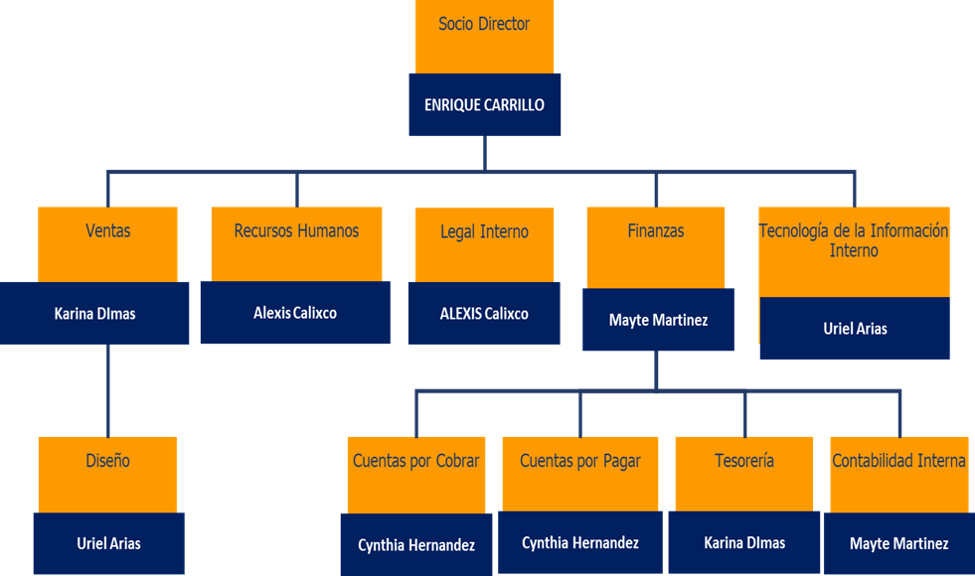**

**Diagrama1. Organigrama general de CTS & ASOCIADOS”**

### 1.3.1 Organigrama Específico

**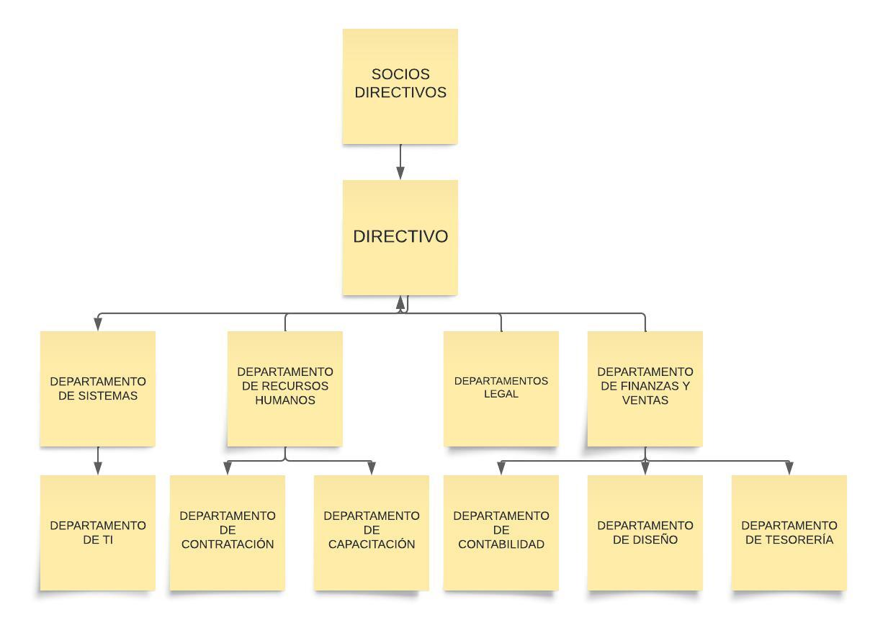**

**Diagrama2. Organigrama especifico de CTS & ASOCIADOS**

# CAPÍTULO II. GENERALIDADES Y FUNDAMENTOS

En este apartado se presentarán las tecnologías y metodologías relacionadas con el proyecto de este documento. El fin de ello es acercar al lector a estos conceptos y al contexto que rodea al proyecto en sí. De forma que pueda comprender con más facilidad el resto del documento.

El proyecto está basado en el desarrollo de un pequeño sistema de gestión de empresas empleado metodologías ágiles, y por ello en este capítulo se hablará de lo que es un sistema de planificación de recursos empresariales (ERP, por sus siglas en inglés, enterprise resource planning). Y en que consiste la metodología ágil Scrum.

Con el comienzo de Internet y la programación web, se desfasaron los diseños gráficos tradicionales, con lo que se empezaron a diseñar interfaces concretas para este medio, buscando ficheros pequeños para facilitar la carga de los mismos.

## 2.1 Aplicaciones de gestión empresarial ERP

Los sistemas ERP son sistemas grandes y modulares de información que engloban los diferentes procesos de las empresas, como ventas, producción, logística, y finanzas. ERP tiene dos importantes características: facilitan una conexión causal entre el modelo de visión de los procesos del negocio y la implementación de los mismos, y en segundo lugar, aseguran un nivel de integración, integridad de datos y seguridad. Las dos primeras etapas del ciclo de vida de ERP son la planificación y selección del paquete. Una vez que se han completado estas fases, comienza la etapa de implementación y normalmente tiene una duración mayor que las otras dos fases anteriores juntas

Hay diferentes metodologías de implementación, pero las dos aproximaciones más usuales son:

* Implementación Big Bang.
* Implementación ágil

Tal como se indica en el inicio de este documento, para este desarrollo se empleará la metodología Scrum que más adelante se detallará su funcionamiento.

No obstante, en este mismo capítulo se explicará brevemente estas dos implementaciones.

### 2.1.1 Ciclo de vida

El ciclo de vida de un ERP consiste en 4 etapas como se puede observar en la Figura 1. En ella se puede observar las dos primeras etapas (planificación y selección del paquete) y las dos últimas etapas, que son implementación y mantenimiento es importante realizar un análisis del retorno de la inversión del producto seleccionado. En la fase de implementación, se elige la estrategia de implementación, personalización y adaptación del paquete ERP adquirido de acuerdo a las necesidades de la organización. Una vez que se ha implementado el sistema, se debe hacer una labor de mantenimiento porque se deben corregir los fallos y realizar mejoras generales a los sistemas. (Véase figura1)

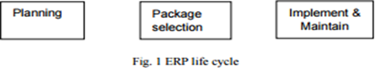

**“Figura1. Ciclo de vida de un ERP”**

### 2.1.2 Aproximaciones en la implementación de ERP

El éxito de ERP reside en la elección de la implementación y también en los costes y riesgos de la implementación del proyecto, que es dependiente del tipo de implementación elegido por la organización. Las dos aproximaciones de implementación más usuales son Big Bang y la ágil, como se comentó anteriormente. En la Big Bang, se divide el proceso de implementación en dos fases distintas que se ejecutan en un orden estricto, sin la posibilidad de volver a una fase anterior, ya que es muy caro rehacer los cambios de ERP para la empresa.

Por lo tanto, la aproximación Big Bang también es conocida como el modelo en cascada. Por otro lado, la metodología ágil, es iterativa e incremental por naturaleza, centrándose en enviar el conjunto completo funcional mediante pequeños trozos a lo largo de ciclos cortos. La aproximación ágil también se conoce como aproximación por fases o incremental.

## 2.2 Análisis

Esta fase consiste en 4 pasos:

* Preparación del proyecto durante el cual se definen los diferentes elementos, tales como labores, responsabilidades, estándares para la documentación y requisitos del hardware.
* Proceso de visualización en el que se identifican cuidadosamente todos los procesos operativos y procesos que dependen de condiciones específicas, como seguridad, autorizaciones e interfaces. Estos resultados serán la base para la construcción de unos cimientos sólidos para el proyecto.

* Funcionamiento de referencia del sistema, el cual se basará en el software de ERP.
* Fase de evaluación. En esta fase, se determina la prioridad de los requisitos adicionales y las funcionalidades, en orden del valor del negocio. Después de esto, el equipo de implementación estima el esfuerzo que será necesario para realizar esto y determina la planificación de los sprints para que se suministren los componentes del sistema.

### 2.2.1 Realización del Sprint

Esta fase consiste en los 4 siguientes pasos:

* Reuniones de planificación al comienzo de cada sprint. Se define el objetivo del sprint entre el propietario y el equipo de implementación.
* Realización de los requisitos, de pruebas y documentación.
* Reuniones diarias del estado del proyecto. En esta fase se registra el estado del proyecto y se discuten los diversos obstáculos que el equipo ha podido encontrar.
* Sesión de prueba del Sprint. Durante esta fase los usuarios y el equipo IT determinan si los procesos cumplen los requisitos.

## 2.3 Lenguajes de programación

CTS Asociados busco la manera de hacer su página oficial responsiva, para esto fue necesario realizar una buena estructuración de la página, dejando la esencia que esta te daba, con la finalidad de hacerlo responsivo tuvimos que contar con el editor de código fuente (Visual Studio Code), también HTML para darle una buena estructura, CSS el cual es el encargado de los estilos y Bootstrap para ayudarnos en lo responsivo y también algunos estilos.

Además de esto también se busca que la pagina sea interactiva con nuevas funcionalidades, para esto utilizamos el lenguaje de programación PHP Y JAVASCRIPT y base de datos en MYSQL. (Cedillo, O. M.,2013).

### 2.3.1 VISUAL STUDIO CODE

Desarrollado por Microsoft para Windows, Linux y macOS. Incluye soporte para la depuración, control integrado de Git, resaltado de sintaxis, finalización inteligente de código, fragmentos y refactorización de código.

* Depuración.
* Refactorización

Esta herramienta se utilizará para la realización del proyecto con esto se podrá trabajar con diversos lenguajes de programación.

### 2.3.2 HTML

HTML no es un lenguaje de programación; es un lenguaje de marcado que define la estructura de tu contenido. HTML consiste en una serie de elementos que usarás para encerrar diferentes partes del contenido para que se vean o comporten de una determinada manera. Las etiquetas de encierre pueden hacer de una palabra o una imagen un hipervínculo a otro sitio, se pueden cambiar palabras a cursiva, agrandar o achicar la letra, etc. (Anon., s.f.)

Con HTML le daremos estructura a toda la página, cada uno de los apartados lo conforman, es una parte esencial en todo el proyecto. (J.D GAUCHAT, 2017)

### 2.3.3 CSS

Las hojas de estilo en cascada (CSS, cascading style sheets) permiten crear páginas web atractivas. no es realmente un lenguaje de programación, tampoco es un lenguaje de marcado. Es un lenguaje de hojas de estilo, es decir, te permite aplicar estilos de manera selectiva a elementos en documentos HTML.

CSS lo usaremos en el proyecto para darle estilo, color, animaciones y un diseño que va acoplada a la empresa. (J.D GAUCHAT, 2017)

### 2.3.4 BOOTSTRAP

Bootstrap es un framework que permite a los desarrolladores web construir páginas web responsivas de una forma más rápida y sencilla. En este sentido, proporciona un conjunto de componentes y plantillas CSS, HTML y JavaScript que cualquiera puede utilizar o modificar de manera gratuita.

Utilizaremos este Framework para que toda la página web este de forma responsiva, lo que sé que busca es que la página se pueda ver en cualquier dispositivo, cuenta con plantillas que nos permitirán dar una vista agradable, este va de la mano con CSS y HTML. (Miguel Ortuno,2023

### 2.3.5 PHP

El lenguaje PHP, es un lenguaje de programación que permite el desarrollo web o aplicaciones web dinámicas, el cual es apto para incrustar el lenguaje HTML, ahora bien, siempre siguiendo algunas reglas establecidas. Además, el lenguaje PHP favorece a la conexión entre el servidor y a la interfaz del usuario.

Este lenguaje de programación se utilizo para la conexión entre el servidor y a la interfaz del usuario, le dará funcionalidad a apartados como las calculadoras, calendario fiscales, login, registro y otros apartados que son fundamentales. (Cobo et al. 2005)

### 2.3.6 JAVASCRIPT

Es un lenguaje de programación que se utiliza principalmente para crear páginas web dinámicas. Una página web dinámica es aquella que incorpora efectos como texto que aparece y desaparece, animaciones, acciones que se activan al pulsar botones y ventanas con mensajes de aviso al usuario. Técnicamente, JavaScript es un lenguaje de programación interpretado, por lo que no es necesario compilar los programas para ejecutarlos. En otras palabras, los programas escritos con JavaScript se pueden probar directamente en cualquier navegador sin necesidad de procesos intermedios. fiscales, login, registro y otros apartados que son fundamentales.

Utilizaremos JavaScript para darle dinamismo a la página, en el apartado de blogs es esencial, de igual forma contribuye con PHP a dar funcionamiento a las calculadoras con ayuda de sus librerías. (Marijn Haverbeke,2018)

### 2.3.7 MYSQL

Es un sistema de gestión de bases de datos relacional, fue creada por la empresa sueca MySQL AB, la cual tiene el copyright del código fuente del servidor SQL, así como también de la marca. MySQL es un software de código abierto, licenciado bajo la GPL de la GNU, aunque MySQL AB distribuye una versión comercial, en lo único que se diferencia de la versión libre, es en el soporte técnico que se ofrece, y la posibilidad de integrar este gestor en un software propietario, ya que, de otra manera, se vulneraría la licencia GPL.

La base de datos la utilizaremos para guardar los registros, las suscripciones, información de los blogs, tablas que se tienen que consultar para hacer cálculos.++}}

-----------------------------

Caso de uso

Diagrama entidad relación

Sistema y base de datos

Diagrama de clases. (Cobo et al. 2005)

### 2.3.8 API

Una API (Interfaz de Programación de Aplicaciones) es un conjunto de reglas y protocolos que permite a los programas de software comunicarse entre sí. Define los métodos de comunicación que los programas pueden utilizar para solicitar y transmitir datos, lo que facilita la integración de diferentes sistemas y servicios. (Seidelin, J. 2011)

## 2.4 Metodología de Desarrollo

¿Qué es Scrum?

Scrum es una metodología ágil para el desarrollo de software o la gestión de proyectos. Antes de la definición de Scrum, es imprescindible entender el concepto de ágil. El desarrollo de software ágil se define como generalmente, el desarrollo de software es una actividad caótica, a menudo se caracteriza por la frase “código y arreglar”. El problema del desarrollo de software reside en que el código se escribe muchas veces sin seguir un plan subyacente, y el propio diseño del sistema se improvisa a partir de muchas decisiones a corto plazo.

Las metodologías ágiles son flexibles más que predictivas. Los métodos de la ingeniería tienden a intentar planificar detalladamente una gran parte del proceso del software durante un largo periodo de tiempo, lo que funciona hasta que algo cambia. En cambio, las metodologías ágiles se acogen al cambio continuo. Intentan ser procesos que se adaptan y prosperan con el propio cambio.

Por otro lado, las metodologías ágiles están más enfocadas al ser humano que a los procesos. El objetivo de las metodologías de la ingeniería es definir un proceso que funcionará bien sin importar quién lo vaya a usar. En cambio, las metodologías ágiles reivindican que el no usar procesos supondrá el desarrollo de las habilidades del equipo, de forma que, el papel de un proceso es dar soporte al equipo desarrollador en su trabajo.

Actualmente hay muchas metodologías ágiles en uso, pero ha sido necesario el uso de esta metodología para el desarrollo del presente proyecto. Por lo tanto, es imprescindible hablar de Scrum antes de meterse en la implementación del mismo.

**Scrum:**

La metodología Scrum para el desarrollo ágil de software representa un punto de partida de la gestión en cascada. De hecho, Scrum y otro tipo de procesos ágiles se inspiraron en sus limitaciones. La metodología Scrum enfatiza en la comunicación y colaboración, el funcionamiento del software, y la flexibilidad de la que dispone para adaptarse a las emergentes realidades de las empresas - todos los atributos de los que carecía el modelo de cascada.

### 2.4.1 ¿Qué caracteriza a Scrum?

De todas las metodologías ágiles, Scrum es única porque introduce la idea del control empírico de los procesos. Esto significa que Scrum utiliza el progreso real de un proyecto para planificar y concertar los lanzamientos. En Scrum, los proyectos se dividen en ritmos de trabajo breves, conocidos como sprints. Normalmente, tienen una, dos o tres semanas de duración. Al final de cada sprint, el cliente y los miembros del equipo se reúnen para evaluar el progreso del proyecto y planear los siguientes pasos a seguir.

### 2.4.2 Los papeles de Scrum

Scrum tiene tres papeles fundamentales: Product Owner (propietario del producto), Scrum Master (especialista en Scrum) y Team Member (miembros del equipo) .

* Product Owner: En Scrum, el Product Owner se encarga de comunicar la visión del producto al equipo de desarrollo. Él/ella también debe representar el interés del cliente por medio de los requisitos y la priorización. Como el Product Owner es el que más autoridad tiene de los tres papeles en Scrum, también es el que mayor responsabilidad recibe. En otras palabras, el Product Owner es el individuo que tiene afrontar las consecuencias cuando un proyecto va mal detalle. Al mismo tiempo, el Product Owner tiene que estar a la disposición de las preguntas del equipo.
* Scrum Master: El Scrum Master actúa como enlace entre el Product Owner y el equipo. El Scrum Master no dirige al equipo. Él/ella se encarga de evitar cualquier barrera que impida al equipo lograr sus objetivos de sprint. En resumen, este papel hace que el equipo sea creativo y productivo, a la vez que permite que los logros del equipo sean visibles ante el Product Owner. El Scrum Master también aconseja al Product Owner sobre cómo maximizar el ROI (Return Of Investment) para el equipo.
* Team Member: En la metodología Scrum, el equipo es el responsable de terminar el trabajo. Idealmente, los equipos están formados por siete miembros multifuncionales, más/menos dos personas. Para proyectos de software, un equipo habitual sería una mezcla de ingenieros de software, arquitectos, programadores, analistas, testers, y diseñadores de UIs. En cada sprint, el equipo es responsable de determinar cómo va a lograr acabar el trabajo. Esto garantiza al equipo un grado de autonomía, pero, al igual que pasa con la situación del Product Owner, esta libertad viene acompañada por la responsabilidad de cumplir los objetivos del sprint. (Ken Schwaber y Jeff Sutherland, 2013)

La siguiente imagen muestra el flujo habitual de Scrum (Véase Figura2 y Figura3):

* 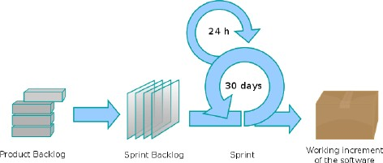Diagrama sencillo del proceso

**Figura2. “Proceso de Scrum”**

* Diagrama más complejo e informativo del proceso

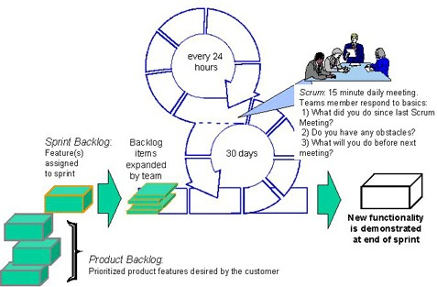

**Figura3.” Proceso Scrum (complejo)”**

## 2.5 Diagramas de procesos

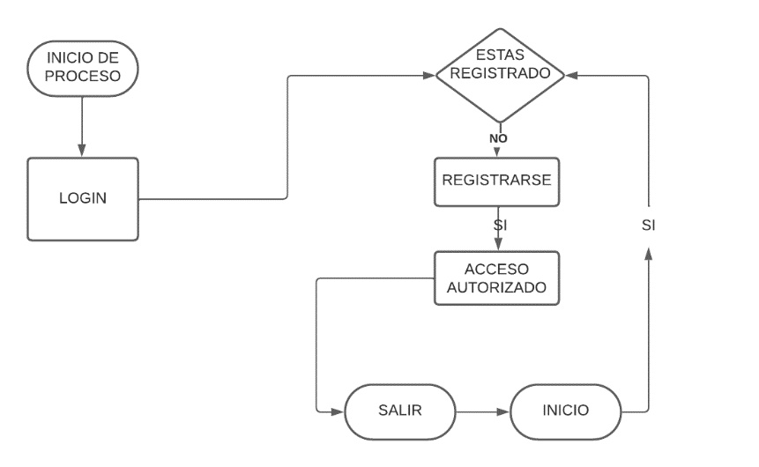

**Diagrama1.” Diagrama de procesos para login”**

**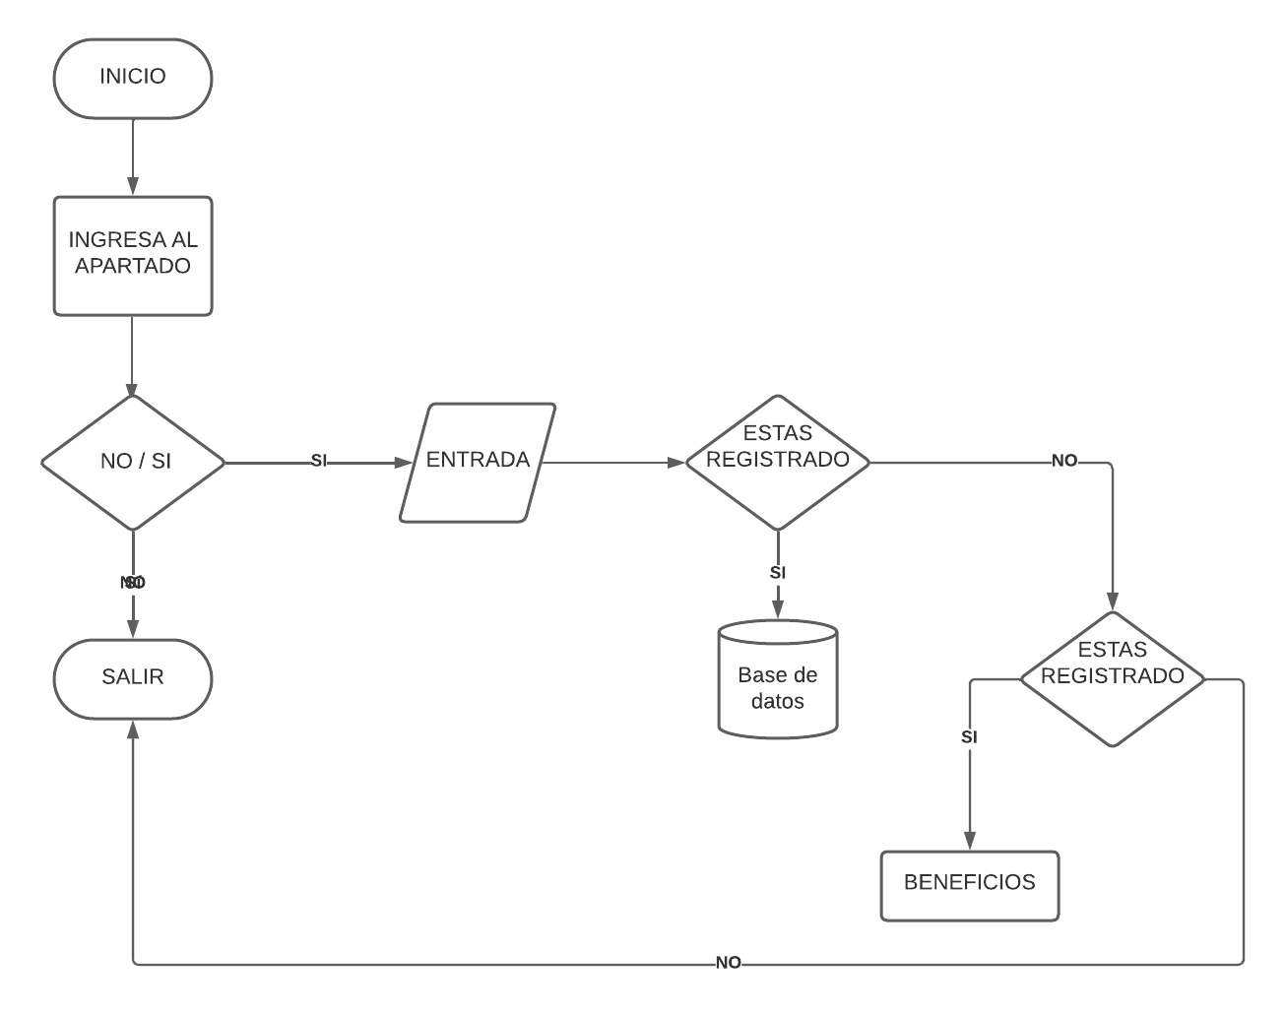**

**Diagrama2. “Diagrama de procesos para base de datos”**

### 2.5.1 Diagrama de casos de uso

**Diagrama3. “Diagrama de procesos para base de datos”**

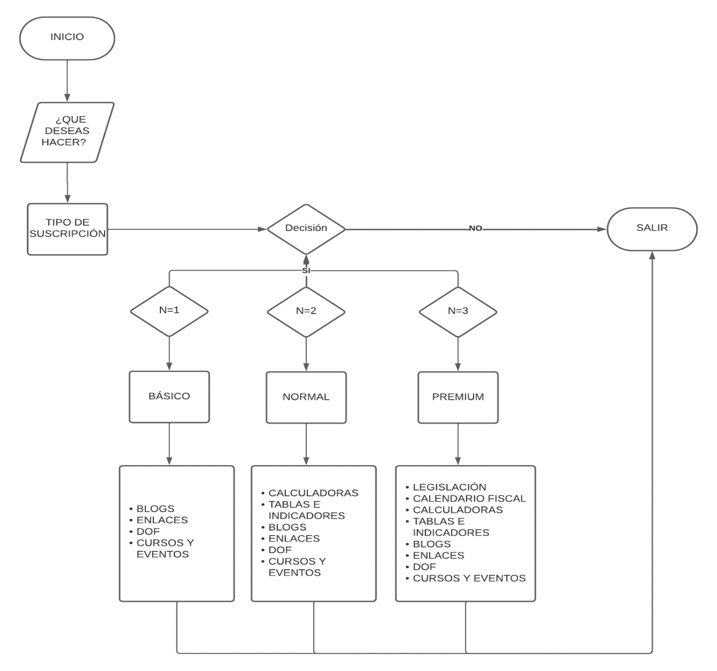

**Diagrama 4. “Diagrama de procesos para base de datos”**

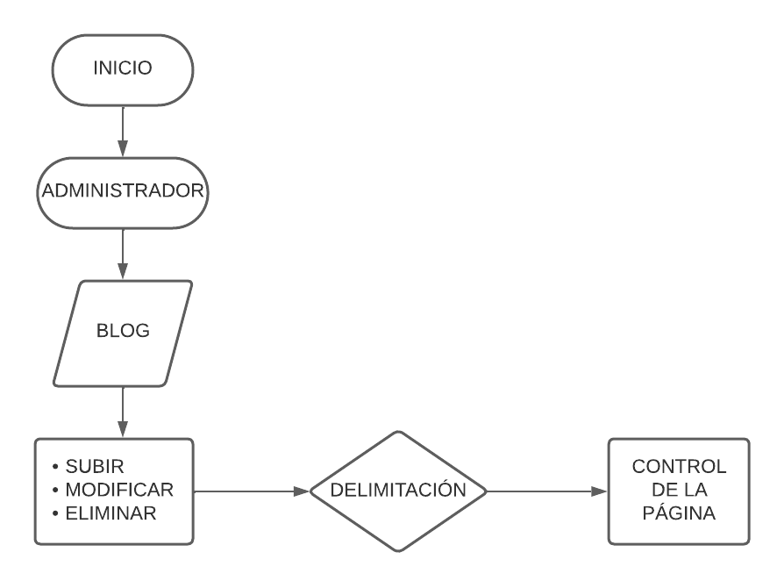

**Diagrama 5. “Diagrama de procesos para base de datos”**

# 

# CAPÍTULO lII. DESCRIPCIÓN DE LAS ACTIVIDADES PROFESIONALES

## 3.1 Análisis del sistema

En este apartado, la meta a conseguir es identificar los objetivos que han de ser alcanzados para el desarrollo del sistema final. Para lograr esto se tomará como referencia las historias de usuario que representan las necesidades que deben cubrir las funcionalidades del sitio web, y de este modo satisfacer las exigencias del cliente.

Para la realización del proceso de extracción de información relativa a las necesidades a cubrir se llevará a cabo entre los miembros del equipo de desarrollo. Este proceso, gracias a la metodología Scrum, no se limitará a la fase inicial del proyecto, como ocurriría en un desarrollo clásico generalmente, si no que se tratará de un proceso iterativo en constante evolución para poder amoldarse a los requerimientos del cliente de la forma más eficiente.

Las historias de usuario que se extraigan de las reuniones con el encargado de este, describirán una funcionalidad que debe incorporar un sistema de software, y cuya implementación aporta valor al cliente.

La estructura de una historia de usuario está formada por:

* Solución descriptiva.
* Descripción de la funcionalidad en forma de diálogo o monólogo del usuario o del encargado describiendo la funcionalidad que desea realizar.

Criterio de validación y verificación que determinará para considerar terminado y aceptable por el cliente el desarrollo de la funcionalidad descrita.  
Las historias de usuario (encargado) se descomponen en tareas. Estas tareas son unidades de trabajo que tienen asignado un esfuerzo estimado y un estado. Por lo que es en las tareas en los que se basa la estimación de esfuerzos general del proyecto.

**Definición**

Para la definición del sistema, es decir, para la extracción de la información que ayude a modelar el sitio web según las necesidades del cliente, se realiza una reunión entre todos los miembros que involucran en el proyecto. En dicha reunión el encargado del proyecto expone su idea del sistema, que necesidades debe cubrir y que funciones quiere que le aporte. También los miembros del equipo técnico aportan su visión para enriquecer la definición final del sistema a desarrollar.

Finalmente, con toda la información extraída de la reunión en la empresa o juntas por video llamada el Product Owner, el actor que representa la voz del cliente en este caso es un contador, escribe las historias de usuario donde se representa formalmente la definición del sistema, además se extraen las tareas que componen las historias de usuario, se les asigna un coste (un esfuerzo estimado) y las prioriza. Quedando formado el Product Backlog que será la base del proyecto a desarrollar.

Es importante aclarar que, debido a la naturaleza ágil del proyecto, la definición inicial del sistema puede verse alterada en el transcurso del desarrollo del mismo. Ya que como más adelante se verá, el desarrollo se divide en diferentes etapas o Sprints, entre los cuales se repetirá la reunión entre los miembros del proyecto, pudiéndose incluir, modificar o eliminar tareas. Por este motivo el análisis expuesto en este capítulo únicamente se trata del análisis inicial, y en próximos capítulos se describirán los análisis correspondientes a la reunión de cada Sprint.

## 3.2 Historias reuniones

Las historias de usuario se definirán utilizando el siguiente modelo (Véase Tabla1):



**Tabla1.” Tabla para historias de uso”.**

Donde cada campo tiene el siguiente significado:

* **ID**: Se trata del identificador único asignado a este elemento del

proyecto, se seguirá el formato R1 para la primera reunión que se tuvo.

#### Nombre: Es nombre corto utilizado para describir muy brevemente la historia del administrador o usuario.

#### Prioridad: Es la preferencia de cara al desarrollo de la historia de usuario respecto a las demás.

**Valores: Alta, media y baja.**

#### Riesgo: Se trata de la importancia que en ese momento en la reunión tuvo más importancia en el proyecto. Cuantificando de este modo el daño provocado en caso de fallo.

**Valores: Alto, medio y bajo.**

#### Descripción: Breve explicación de las intenciones de la historia de usuario. Debe dejar clara la idea de la propia historia.

#### Validación: Son las condiciones que deben cumplirse una vez la historia está completamente desarrollada para que se pueda por finalizada.



**Tabla2.” Historia de reestructuración de la página”**



**Tabla3. “Historia de creación de CTS y eliminación de blog”**



**Tabla4. “Historia de muestra de diseño y estructuración”**



**Tabla5. “Historia de reestructuración de diseño”**



**Tabla6. “Creación de la sección de calculadora”**



**Tabla7. “Creación de la sección de legislación”**



**Tabla8. “Creación de calendario fiscal”**



**Tabla9. “Creación de tablas e indicadores”**



**Tabla10. “Creación de blogs”**



**Tabla11. “Creación de blogs”**



**Tabla12. “Creación de DOF”**



**Tabla13. “Creación de Cursos y eventos”**

## 3.3 Tareas

Las tareas que componen las historias de usuario se detallan a continuación siguiendo el siguiente modelo:



**Tabla14. “Tabla de tareas”**

Donde cada campo tiene el siguiente significado:

#### Tarea:

Es el identificador único para este elemento del proyecto Reunión con socios y encargado: Toda tarea forma parte de una reunión con nuestro usuario que se indica en este campo.

#### Estado:

Se trata de la fase en la que se encuentra el desarrollo de la tarea. *Valores: No iniciada, En progreso y Completada.*

#### Descripción:

Una breve explicación de la finalidad de la tarea.



**Tabla15. “Tarea de creación de CTS online y eliminación de blogs”**



**Tabla16. “Creación de la estructura de CTS online”**



**Tabla17. “Reestructuración de CTS online”**



**Tabla18. “Creación de calculadora, creación de una calculadora”**



**Tabla19. “Creación de legislación con 3 secciones”**



**Tabla20. “Creación de calendario fiscal”**



**Tabla21. “Creación de calendario fiscal”**



**Tabla22. “Creación de blog”**



**Tabla23. “Creación de apartado para subir archivos”**



**Tabla24. “Creación de DOF”**



**Tabla25. “Creación de calendario fiscal”**

## 3.4 Estimación

La estimación es el proceso mediante el cual se obtiene una previsión del esfuerzo necesario para desarrollar las diferentes partes del proyecto. Esta información será de gran utilidad a la hora de organizar el desarrollo del producto.

EL Software es una tarea muy compleja, pero de vital importancia en toda la etapa de desarrollo del software. Se ha de tener en cuenta que las estimaciones realizadas nunca serán del todo precisas por la gran cantidad de variables que afectan en su cálculo. Pero, obviamente, cuanto mejor sea la estimación que se haga, mejor se podrá maniobrar para logar cumplir los objetivos y mejorar la rentabilidad del proyecto.

En el caso de este proyecto concreto, se está tomando como referencia la metodología ágil Scrum. Para las metodologías ágiles existe una técnica bastante extendida para la estimación. Se trata de la técnica de Planning Poker. En el siguiente apartado se describe el funcionamiento de este método para estimar.

Además, esta técnica se puede utilizar conjuntamente a otros métodos como el juicio de un experto y el rendimiento del equipo en proyectos similares. En caso de utilizar la combinación de varias técnicas habría que asignar un peso a cada una de ellas y utilizar una fórmula de este estilo, ejemplo:

* + *Juicio experto: 20%*
  + *Planning Póker: 40%*
  + *Estadísticas de Velocidad del equipo: 40%*

*El resultado final para esta historia sería: 20% (20) + 40% (15) + 40% (11); es decir 14.* De esta En el caso concreto de este proyecto se utilizará únicamente Planning Póker ya que si tenemos al experto que pueda aportar su opinión ya que en el equipo no se había hecho un proyecto similar, no habría nada en lo que basarse y está siendo más complicado el proyecto.

### 3.4.1 Planning Póker

Una de las técnicas más extendidas para la ayuda de la estimación de las historias de usuario en Scrum es la conocida como Planning Póker. Este proceso tiene como objetivo el poder realizar un cálculo del esfuerzo necesario para llevar a cabo las distintas historias de usuario mediante un consenso entre los miembros encargados de realizar las distintas tareas que componen cada fase. La técnica consiste en que cada miembro del equipo se le asigno un proyecto como por ejemplo tomar una carta al azar que representa el valor estimado del esfuerzo que él considera para la tarea sin mostrársela al resto de los miembros del equipo para no influenciar su decisión y no cambien de decisión los integrantes. Cuando todos los miembros del equipo han elegido su carta, la muestran al resto para así elegir la estimación final según la mayoría, pero en nuestro caso es lo que terminaba nuestra residencia aun que se tomó más tiempo y hubo un acuerdo. En caso de una inconformidad muy altas se puede realizar un pequeño debate para ver los puntos de discordia y llegar a un acuerdo. Los valores de cada proyecto suelen reflejarse de acuerdo a la inconformidad.

Para profundizar a hora de realizar las estimaciones, a mayor grado de complejidad, mayor es la inconformidad.

Esta técnica sirve como se ha mencionado anteriormente para la estimación de historias de usuario, es decir el conjunto de todas las tareas de que la componen, en lugar de estimar cada tarea de forma individualizada. Ambas técnicas son aceptables y cuentan con un número o usuario, pero en el caso de este proyecto se ha optado por la estimación de las reuniones del usuario que nos indicaba completas frente a la estimación de tareas ya que no pueden realizarse todas las tareas en este tiempo, puesto que se ha considerado esta como la forma más óptima de realizar el proceso de estimación.  
  
  
  
 Un estudio realizado encontró que las estimaciones obtenidas mediante el proceso de Planificación son menos optimistas y más precisa que las estimaciones obtenidas a través de la combinación de las estimaciones individuales en las mismas tareas.

### 3.4.2 Estimación en el proyecto

En este apartado se explicará la forma que se estimará este proyecto después del análisis para la extracción de las reuniones de nuestro usuario y sus tareas que se nos indicaba.

El método que se va a utilizar estará basado en el Planning Póker anteriormente explicado, pero adaptado a las condiciones especiales de este proyecto. Esta adaptación será lo que se detalle en este capítulo.

Para realizar la estimación de las historias del encargado se utilizará la técnica de Planning Póker al inicio de cada iteración ya que luego se lograba ir a la empresa el (sprint), en donde se aplicará a todas las reuniones o juntas restantes. De este modo se ordenarán por prioridad y se obtendrá como resultado la cantidad de trabajo que se llevará a cabo durante ese sprint.

Hay que tener en cuenta que el prototipo resultante de una iteración debe ser funcional en medida de sus posibilidades, por lo que a la hora de las reuniones realizar en el sprint siempre debe ser inferior a la suma de tiempos estimados que el tiempo total de la iteración. Así, en un principio se evitaría que quedase una tarea a medio hacer afectando al funcionamiento del prototipo.

Para priorizar las tareas que se nos indica por parte del encargado, al principio del proyecto, y a intervalos regulares durante el proyecto, se va estimando el esfuerzo de cada una en puntos de las juntas.

Normalmente se utilizan los números 0, 1, 3, 5, 8, 13, 20, 40 y 100 como puntos de usuario. 0 indica una tarea con esfuerzo prácticamente nulo, mientras que una con 100, indica que el esfuerzo es extremo y que incluso no es asumible ahora mismo. El Product Owner expone cada una de las tareas y yo intento llegar a una iniciativa)) con el esfuerzo que se le puso a cada tarea. Estos valores serán los utilizados en este proyecto.

Un ejemplo de funcionamiento y de formato de las tablas de estimación utilizando Planning Póker es la siguiente, que además será el utilizado durante el desarrollo del presente proyecto.



**Tabla26. “ejemplo de funcionamiento de tablas de estimación”**

En la página que se desarrolla en este proyecto el patrón modelo – vista – controlador, junto a la base de datos en el lado del servidor, quedaría estructurado de la siguiente forma que se muestra en el diagrama:

Capa

Vista

Capa

Negocio

Capa

Datos

BD

(Servidor)

**Figura4. “Patrón de capas”**

Empezando desde el nivel superior, tenemos la vista, que se corresponde con la capa con su mismo nombre, Capa Vista. En esta capa se implementará todo lo relacionado con nuestro inicio y nuestros apartados que se les dio, siendo esta la única con la que el usuario podrá interactuar directamente con nuestra página. Por otra parte, la capa Vista interactuará con la Capa Negocio para obtener datos en el sistema.

Después se dispone de la Capa Negocio, se disponen los planes que tiene nuestra página CTS Online. Esta capa conecta por un lado con la capa Vista y por el otro con la capa de Datos.

La última capa correspondiente al patrón Es la capa Datos, que representa al Modelo. Esta capa se encarga de recibir la información desde la base de datos y transformarla en formato útil para manejar desde nuestros apartados y nuestros planes, y del mismo modo actúa en el sentido contrario, ajustar los datos proporcionados por la capa Negocio para ser insertados en la base de datos ya que con estos datos podrás tener acceso a varios de nuestros servicios.

Por último, se dispone del lado servidor, en el cual se sitúa el sistema gestor de base de datos, Microsoft SQL Server en este caso.

Como dato importante cabe resaltar que las consultas a la base de datos se realizarán mediante procedimientos. En el siguiente apartado se detallará este punto.

## 3.5 Sprint

En Scrum un proyecto se ejecuta en bloques temporales cortos y fijos (iteraciones de un mes natural y hasta de dos semanas). Cada iteración tiene que proporcionar un resultado completo, un incremento de producto que sea potencialmente entregable, de manera que cuando el cliente (Product Owner) lo solicite sólo sea necesario un esfuerzo mínimo para que el producto esté disponible para ser utilizado. Para ello, durante la iteración se llevan a cabo las siguientes dinámicas:

* Cada martes o jueves realiza una reunión de sincronización, donde nuestro encargado inspecciona el trabajo de los otros para poder hacer las adaptaciones necesarias, comunica cuales son los impedimentos con que se encuentra, actualiza el estado de la lista de tareas de la iteración (Sprint Backlog) y los gráficos de trabajo pendiente.
* El Facilitador (Scrum Master) se encarga de que el equipo pueda cumplir con su compromiso y de que no se merme su productividad.
* Elimina los obstáculos que el equipo no puede resolver por sí mismo.
* Protege al equipo de interrupciones externas que puedan afectar su compromiso o su productividad.

También existen una serie de restricciones que deben ser tenidas en consideración:

* + No se puede cambiar los objetivos/requisitos de la iteración en curso, pero en mi caso se cambiaron varias veces los objetivos ya que el jefe de la empresa quería agregar más actividades.
  + En la reunión de planificación de la iteración el equipo adquirió el compromiso de completar en la iteración unos requisitos concretos, basó su plan y organización en ellos. Cambiar los objetivos/requisitos de la iteración dificulta la concentración del equipo, baja su moral y su compromiso ya que en mi caso tuve que hacer una estructuración de la página y después la realización del blog.
  + El hecho de cambiar los objetivos/requisitos de la iteración una vez iniciada dificulta que cumpla con su responsabilidad de conocer qué es lo más prioritario a desarrollar, antes de iniciar la iteración y afecte el tiempo estimado.
  + Notar que Scrum minimiza esta necesidad ya que, por un lado, los objetivos/requisitos que se están desarrollando eran los más prioritarios justo antes de iniciar la iteración y, por otro lado, las iteraciones en Scrum son suficientemente cortas como para que la probabilidad de cambios una vez iniciada la iteración sea mínima.

## 3.6 Sprint Planning

La planificación de las tareas a realizar en la iteración se divide en dos partes:

Primera parte de la reunión. Se realiza en una video llamada de cómo máximo 3 horas \*(aproximadamente):

* + - El encargado presenta al equipo la lista de requisitos priorizada del proyecto, me comenta que cambios se deben hacer y lo que se quiere lograr (de manera que ayude a tomar decisiones durante su ejecución) y propone los requisitos más prioritarios a desarrollar en él.
    - Examino la lista, le comento las dudas que le surgen, añade más condiciones de satisfacción y selecciona los objetivos/requisitos más prioritarios que se compromete a completar en la iteración, de manera que puedan ser entregados si él lo solicita.
    - Define las tareas necesarias para poder completar cada objetivo/requisito, creando la lista de tareas de la iteración para la mejora de la página (Sprint Backlog) basándose en la definición de completado.
    - Realiza una estimación conjunta del esfuerzo necesario para realizar cada tarea ya que cada jueves se va a la empresa para tener una mejor interacción.
    - Cada miembro del equipo se autoasigna a las tareas que puede realizar.

## 3.7 Sprint 0

Se conoce como Sprint 0 a la fase inicial del proyecto donde se dedica aproximadamente una semana, independientemente del formato, duración, etc. del resto de sprints. En este Sprint es donde se va a preparar mi proyecto tanto tecnológicamente como metodológicamente para que el desarrollo del proyecto tenga un buen comienzo, en especial en casos en los que se desconoce la metodología o no se tiene mucha práctica con ella.

El objetivo del Sprint 0 es preparar el conjunto del proyecto desde una perspectiva:

* Tecnológica.
* Metodológica.

Organizativa para que el desarrollo mi proyecto tenga un buen comienzo y mejor finalización.

Todo ello consiste básicamente en:

* Definir con el encargado. En primer lugar "the product owner", es decir, yo mismo en este caso me estoy ocupando de definir con el encargado y jefe, las características y funcionalidades del proyecto con el mayor número de detalles posibles. Con toda esa información construyo un documento en forma de reuniones que tuve con los socios, encargado y jefe.

* Construir el Product Backlog. Cada reunión que tuve o visita a la empresa presentan unidades que pueden presentarse al encargado como elementos acabados ya que cada interacción que se logró tener se le entregaba un elemento finalizado. Con ellas construimos el "Product Backlog".
* Reuniones de equipo. Se realizaba una reunión donde el equipo identificaba lagunas de información, dificultades técnicas, proponer creación o una mejora para cada proyecto diferente.

Los motivos para hacerlo de este modo, son que nos aporta las siguientes ventajas, siendo éstas de gran ayuda ya que a veces se lograba hacer una mejoraba para mi proyecto.

* Obtengo una definición contrastada con el encargado en forma de reuniones.
* Participo de manera afectiva para el desarrollo identificando necesidades, dificultades, ventajas...
* La preparación de cada sprint o tarea será más fácil de realizar ya que tengo un mejor conocimiento del proyecto y de lo que con lleva.

El Sprint 0 de este proyecto se podría identificar perfectamente con la fase de análisis descrita en capítulos anteriores de este documento.

Además de eso en el sprint se define la capacidad de trabajo con la iteración con los socios o encargados. Para ello se han de definir el tamaño de la iteración y el rendimiento del equipo:



**Tabla27.” rendimiento de equipo”**

En este caso la cantidad de horas es relativamente baja para una iteración puesto que, aunque se simule la existencia de otros proyectos para estimaciones, reuniones, etc., debido a la naturaleza del proyecto el trabajo es realizado realmente por una única persona.

De esta forma para todo lo relacionado con el desarrollo del sistema siempre se tendrá en consideración esta limitación. No siendo así para situaciones que puedan ser simuladas de forma sencilla y que den al proyecto un aspecto más real y natural.

# CAPÍTULO IV. CASO PRÁCTICO

## 4.1 Primer Sprint

Propuesta, lo primero que se hace en la iteración es poner sobre la mesa el Product Backlog conseguido y utilizarlo para estimar. El mostrado aquí es una versión resumida de las reuniones que se tuvieron con el jefe y encargado presentadas en el capítulo de análisis (Véase Tabla28).



**Tabla28.” Resumen de tablas”**

Como se puede apreciar en la tabla varias actividades tienen la misma prioridad, alta en este caso, por lo que al presentarse esta situación queda a juicio del encargado seleccionar la más prioritaria de entre ellas.

En este caso se tomarán todas las reuniones que tuvimos con los socios, encargado y jefe ya que todas son de suma importancia.

Nuestra primera activad que se me encargo realizar fue la reestructuración, debido a que eran varios archivos sueltos, se decidió crear un nuevo proyecto para evitar confusiones o problemas en un futuro.(Véase figura5)

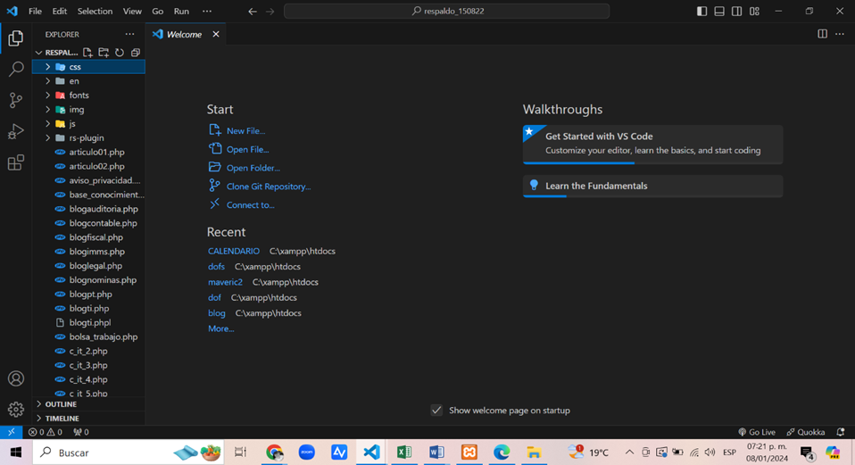

**Figura5. “Visualización estructural del código”**

Con esto finalizarían primeras tareas. Como resumen se podría decir que se ha dejado la base para continuar el desarrollo de la página añadiendo todas las funcionalidades necesarias al sistema para completar las tareas establecidas. (Véase Tabla29)



**Tabla29.” Tareas bases completadas y establecidas”**

Finalmente, el esfuerzo dedicado al primer sprint se recoge en la siguiente tabla (Véase Tabla30):



**Tabla30” resultados del sprint”**

Pruebas funcionales:



**Tabla31” Aceptación de reestructuración”**



**Tabla32” Aceptación de eliminación de blogs”**



**Tabla33” Aceptación del diseño y estructuración”**



**Tabla33 “Aceptación de introducción”**



**Figura6. “Vista de página anteriormente”**

### 4.1.1 Segundo Sprint

En este segundo Sprint se afrontarán las tareas relacionadas con los las siguientes reuniones con el jefe en orden de prioridad. Además, se reestiman los esfuerzos necesarios en base a la experiencia adquirida durante el primer Sprint (Véase figura7):

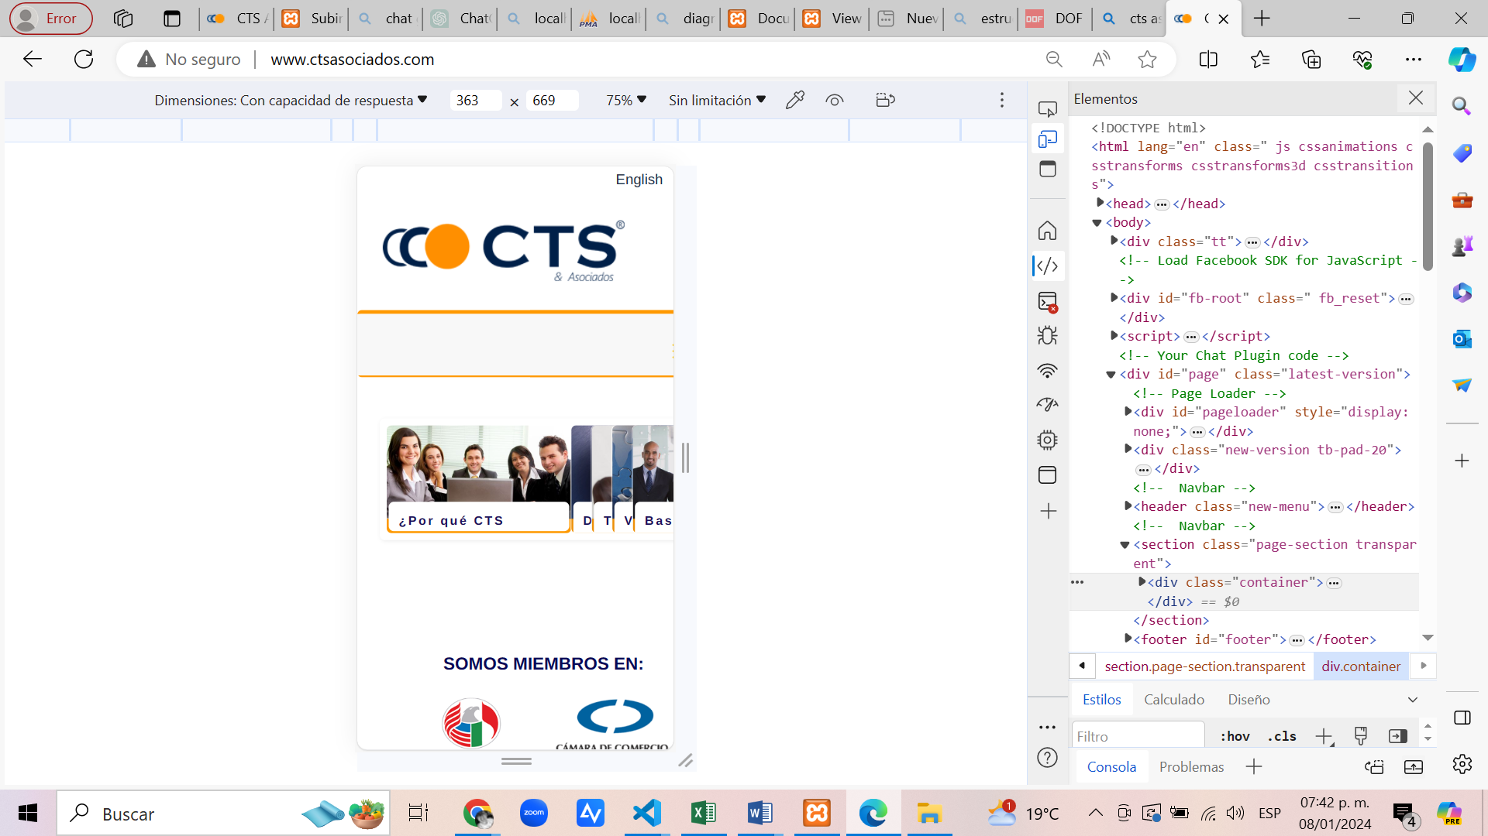

**Figura7. “Vista anterior de página responsiva”**



**Tabla34 “Tabla de prioridades”**

Tal como se observa en la tabla las tareas que se me asigno por el encargado que se adjudican a esta iteración son las siguientes (Véase Tabla35):

|  |  |
| --- | --- |
| **Horas**  **Máximas** | *40* |
| **Horas**  **Utilizadas** | *36,66667* |
| **Horas**  **Restantes** | 3,333333 |
|  | |
| **ID** | **Horas**  **estimadas** |
| R9 | 20 |
| R10 | 5,333333 |
| R11  R12 | 11,33333  3 |

**Tabla35 “Horas estimadas de trabajo”**

Los detalles de las tareas seleccionadas se muestran en e s t a s tablas:



**Tabla36 “Creación validada de calculadora fiscal”**



**Tabla37 “Creación validada de legislación con sus secciones”**



**Tabla38 “Creación validada de calendario fiscal”**



**Tabla39 “Creación validada de apartados con temas fiscales”**

El resumen de las tareas relacionadas con el Sprint 2 quedaría de la siguiente forma:



**Figura. Responsive de la página**

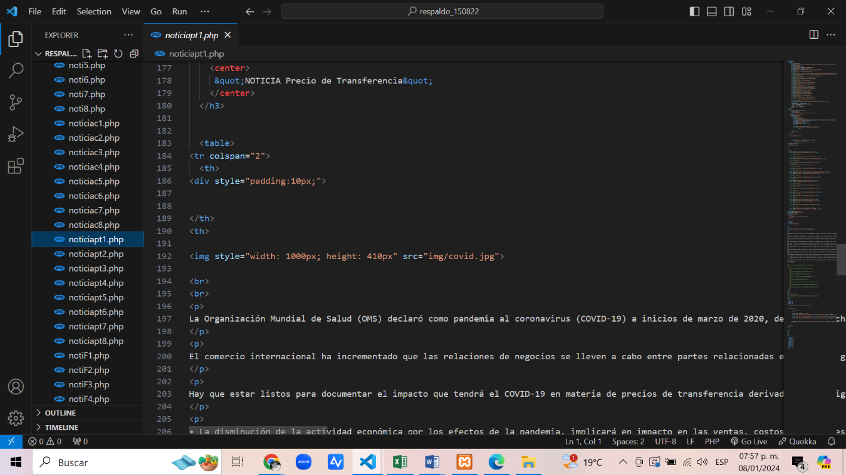 **Tabla40 “Resumen de tareas con sprint 2”**

**Figura8 “Código donde se demuestra creaciones de blocs, realizados desde el código”**

Se observa que únicamente quedan por desarrollar los Id 9, 10, 11 y 12. La estimación de la iteración quedaría de la siguiente forma:



**Tabla41 “Creación y validación del apartado blog en CTS online”**



**Tabla42 “Creación y validación de subida de archivos”**



**Tabla43 “Creación y validación de dof”**



**Tabla44 “Creación y validación de calendarios”**

Con todo esto quedaría finalizado nuestro proyecto al haber completado todas las tareas por parte del encargado que se desarrollaron con éxito a pesar de sus dificultades. Se trata de un proyecto con grandes posibilidades de ampliación de funcionalidades de forma relativamente sencilla en el siguiente capítulo se mostrarán nuestros resultados obtenidos.

El resumen se muestra nuestra tabla de tareas de la siguiente forma (Véase Tabla45):



**Tabla45 “Resumen del cumpliento de tareas”**

# 

# CAPÍTULO V. RESULTADOS OBTENIDOS

## 5.1 Resultados

**Imagen1. “Inicio principal del sitio web en CTS & ASOCIADOS”**

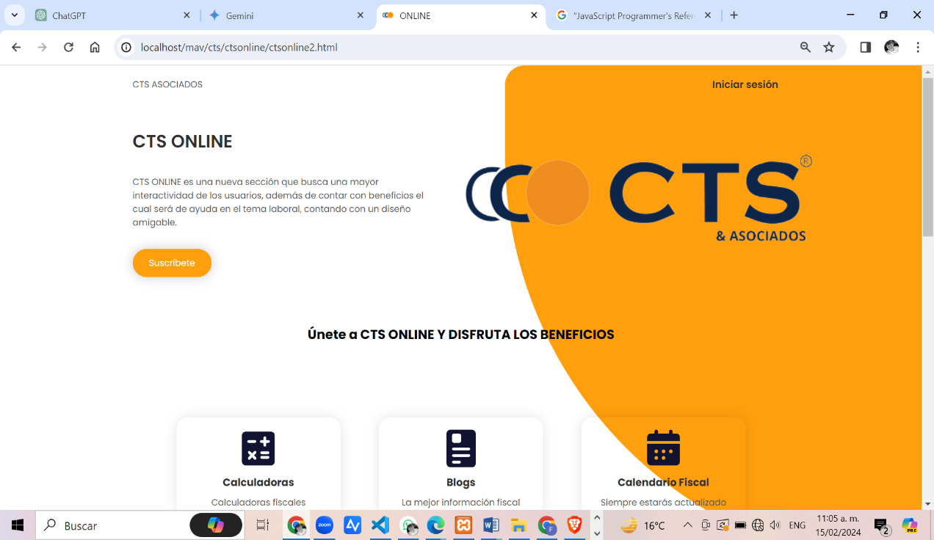Al entrar el sitio web, aparecerá este apartado llamado CTS & Asociados el cual será la página estética.

**Imagen2. “Inicio del apartado CTS ONLINE”**

Entrando al apartado CTS ONLINE donde te dejara entrar a un apartado diferente a los demás.

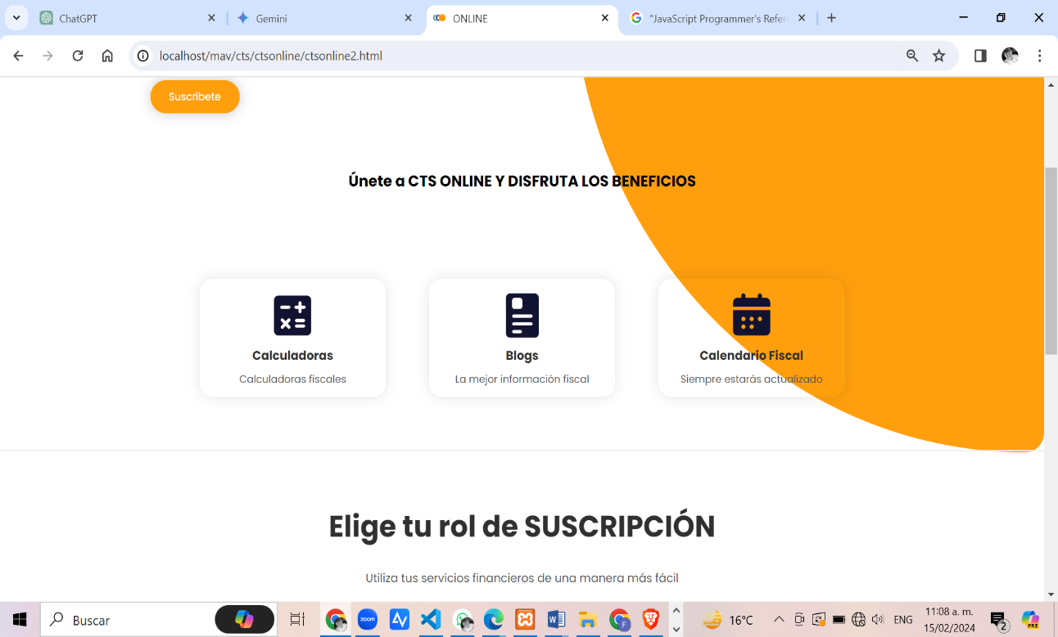

**Imagen3. “Beneficios de CTS online”**

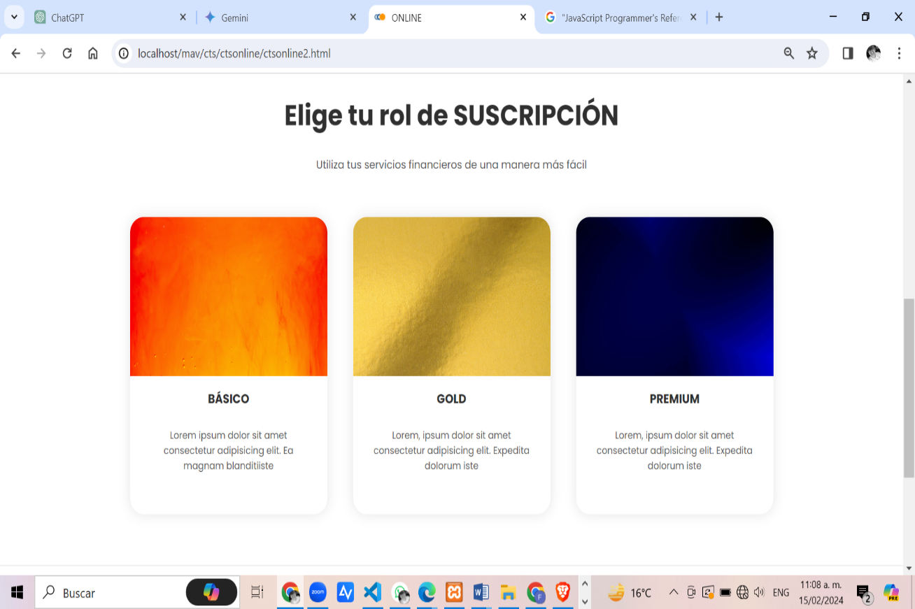Te muestra los beneficios que se tendrán, donde aquí se muestran los más relevantes.

**Imagen4. “Planes de suscripciones que te ofrece CTS online”**

Se muestran los diferentes tipos de planes que se tendrán en este apartado, donde contarán con diferentes beneficios cada uno de ellos.

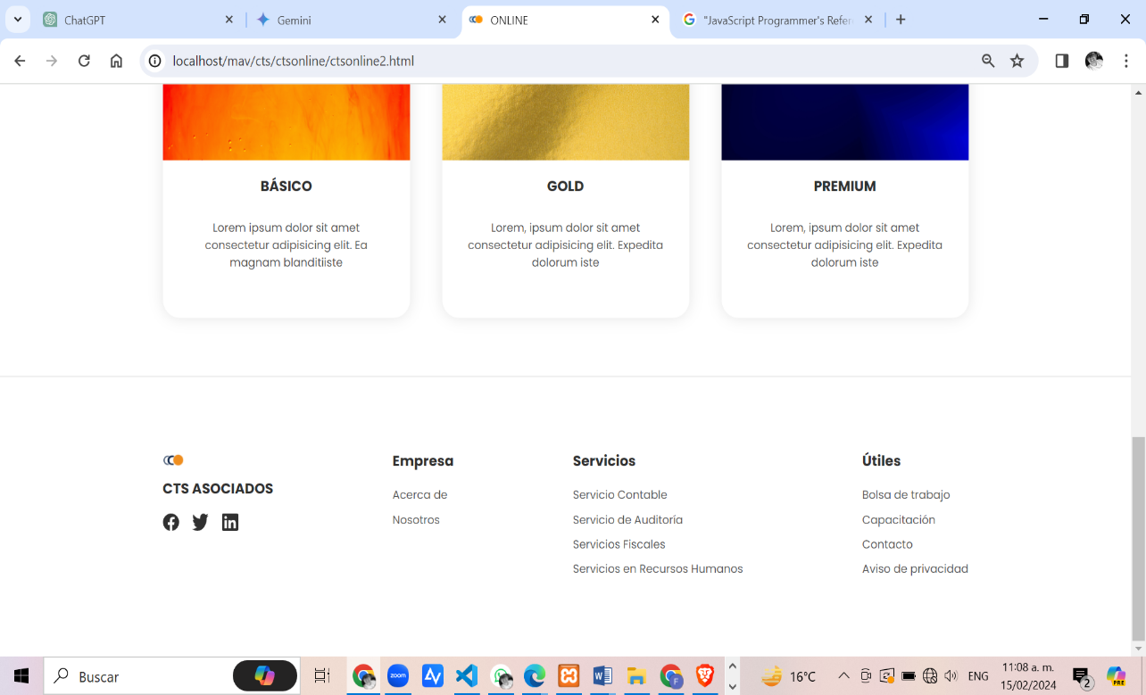

**Imagen5. “Pie de página del apartado CTS online”**

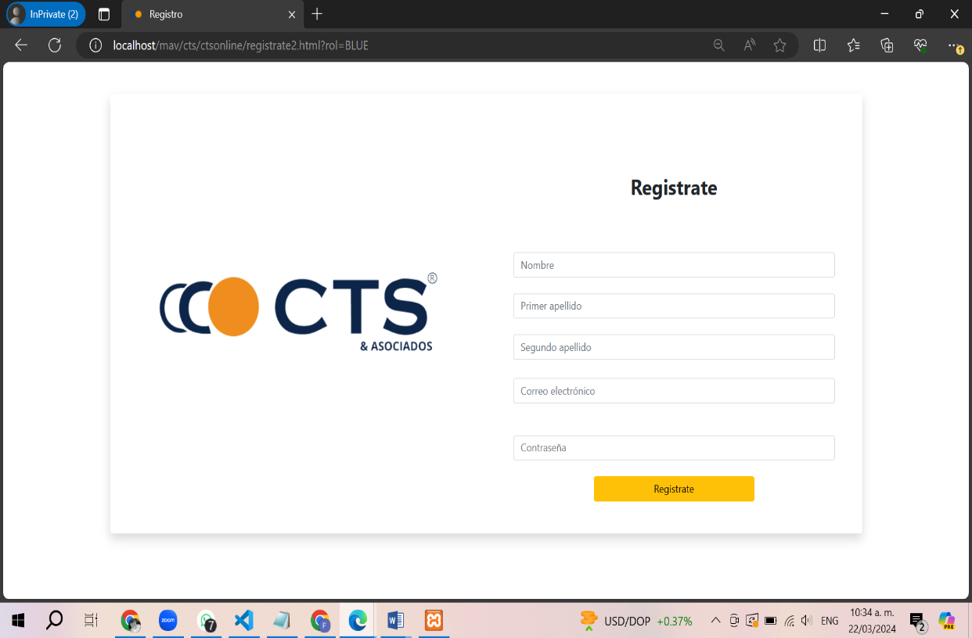Pie de página, donde te muestran sus redes sociales, acerca de ellos, esto los redigira a CTS & ASOCIADOS donde se muestra todo lo informativo.

**Imagen6.” Registro de CTS online”**

Al seleccionar un plan te mandara un registro, el cual va de acorde al plan seleccionado, esto con ayuda de java script y nuestra base de datos.

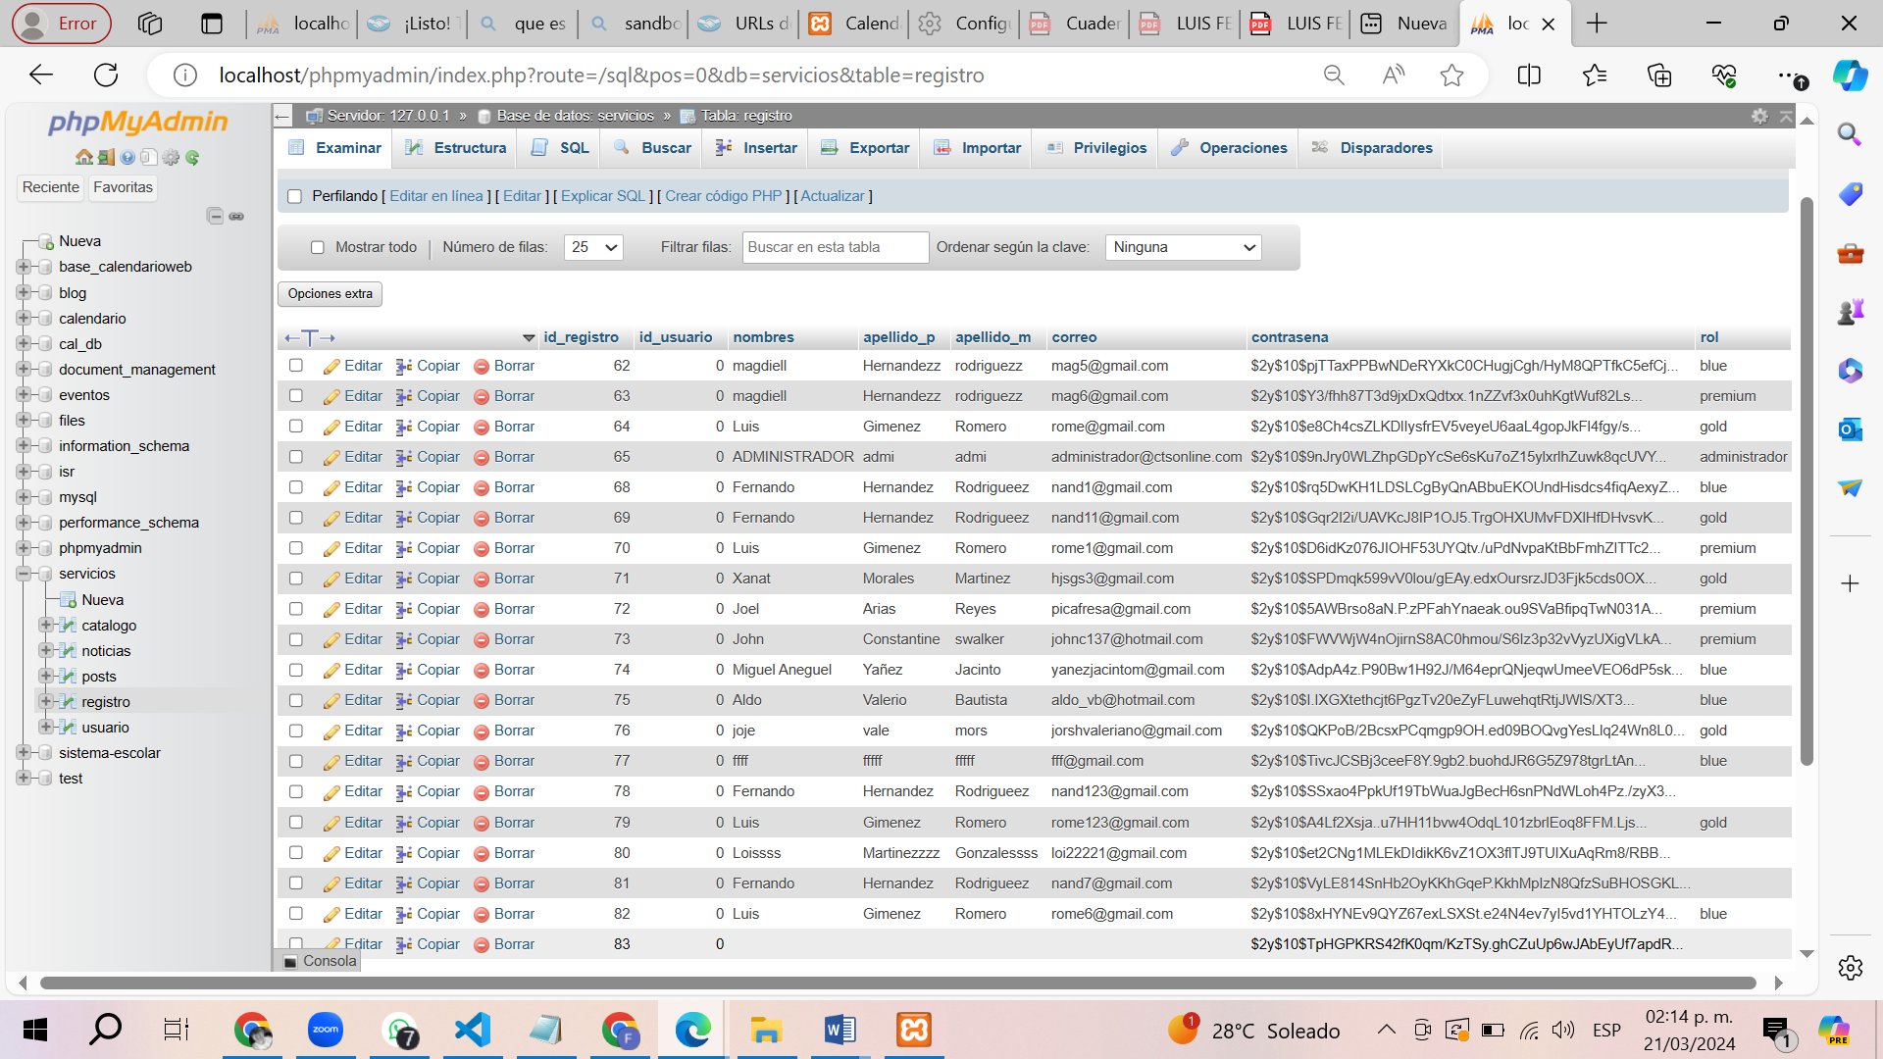

**Imagen7. “Base de datos de CTS online”**

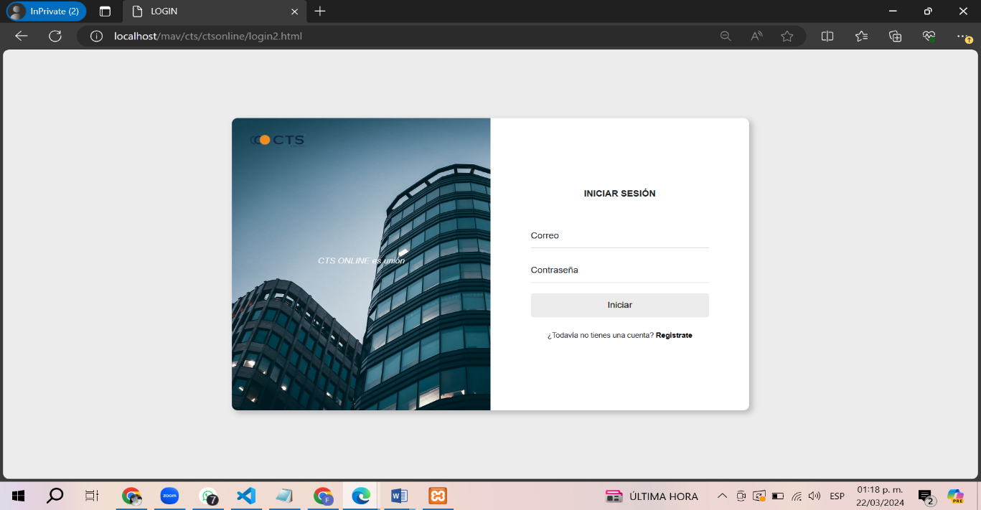Al momento de registrarte se guarda en la base de datos, donde aquí se guarda el rol seleccionado, para que al iniciar sesión te abra la cuenta seleccionada.

**Imagen8. “Inicio de sesión de CTS online”**

Después de realizar tu registro se muestra nuestro login, donde tienes que ingresar tu correo registrado y tu contraseña.

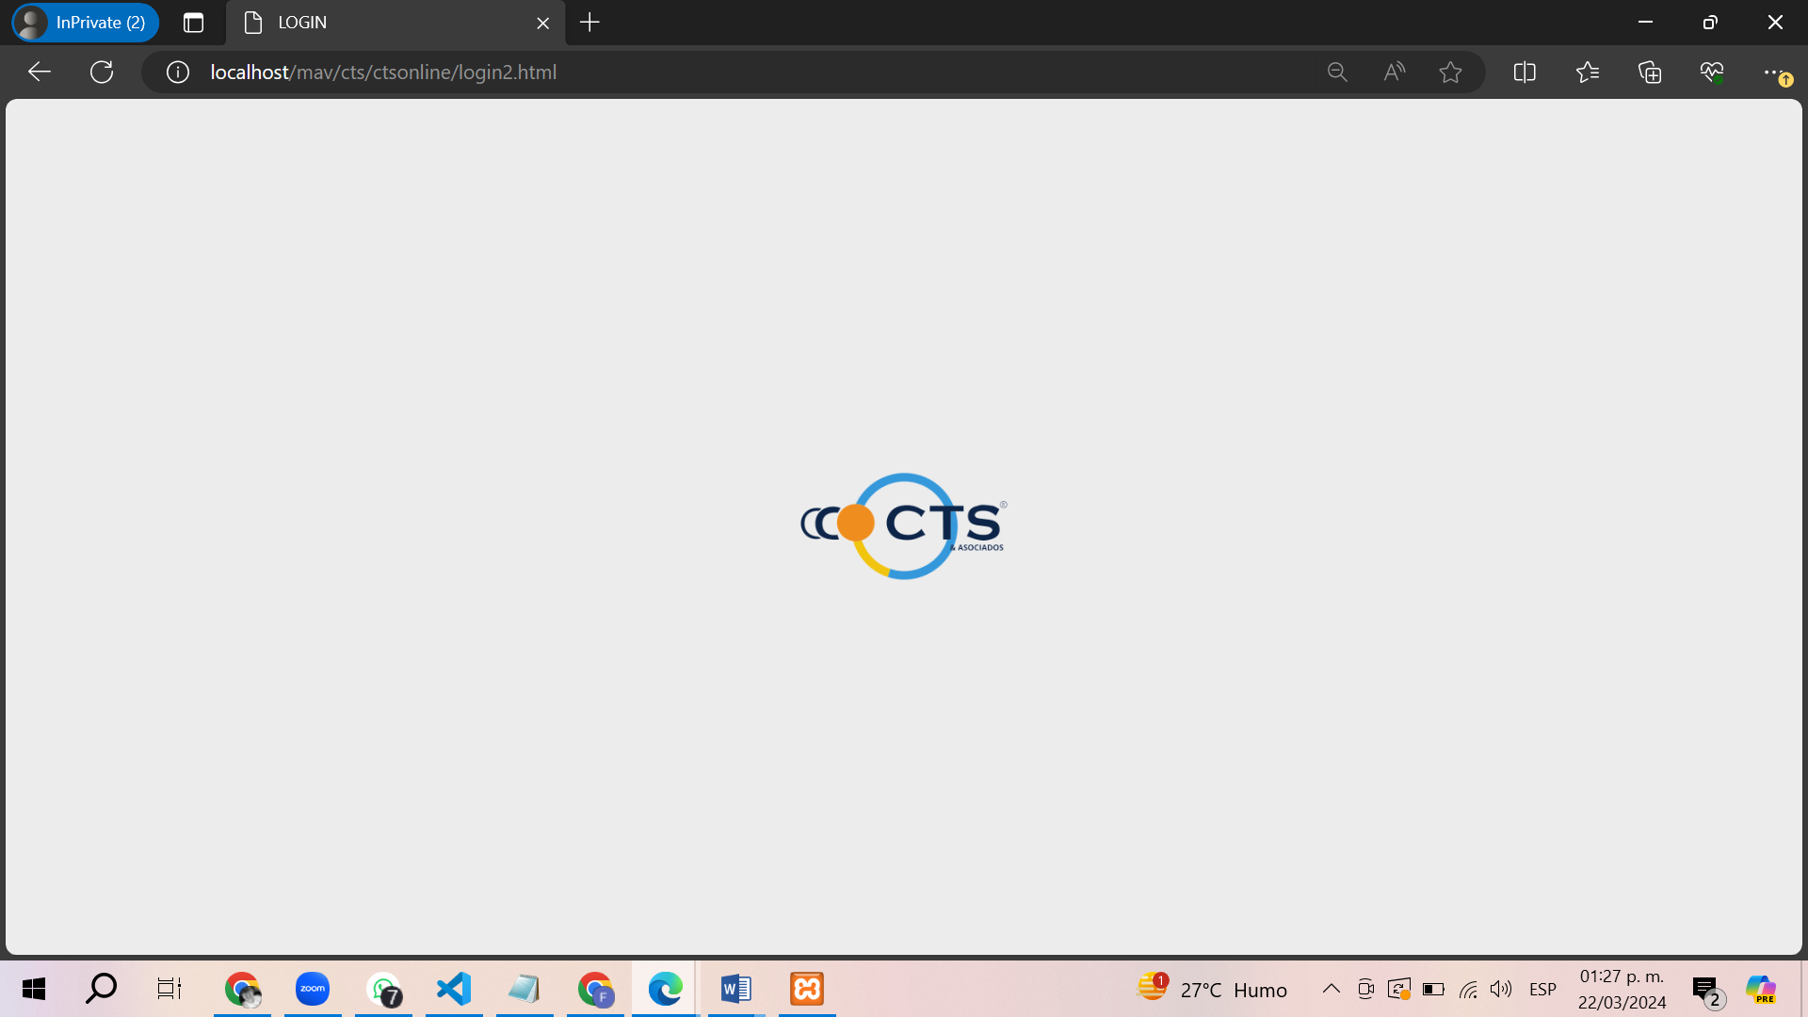

**Imagen9. “Preloader al entrar al sistema”**

Al momento de iniciar sesión nos aparecerá un preloader personalizado, para que entres al sistema.

**Imagen10.” Inicio del software CTS online”**

Vista de CTS ONLINE donde se muestra un inicio y los diferentes apartados creados.

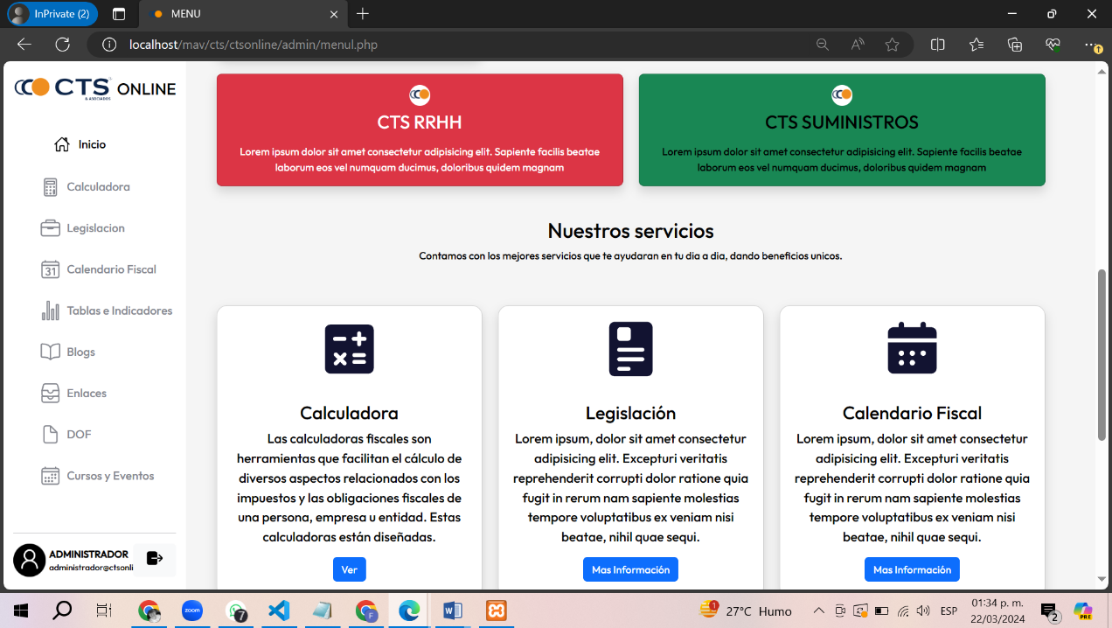

**Imagen11. “Vista del inicio de CTS online”**

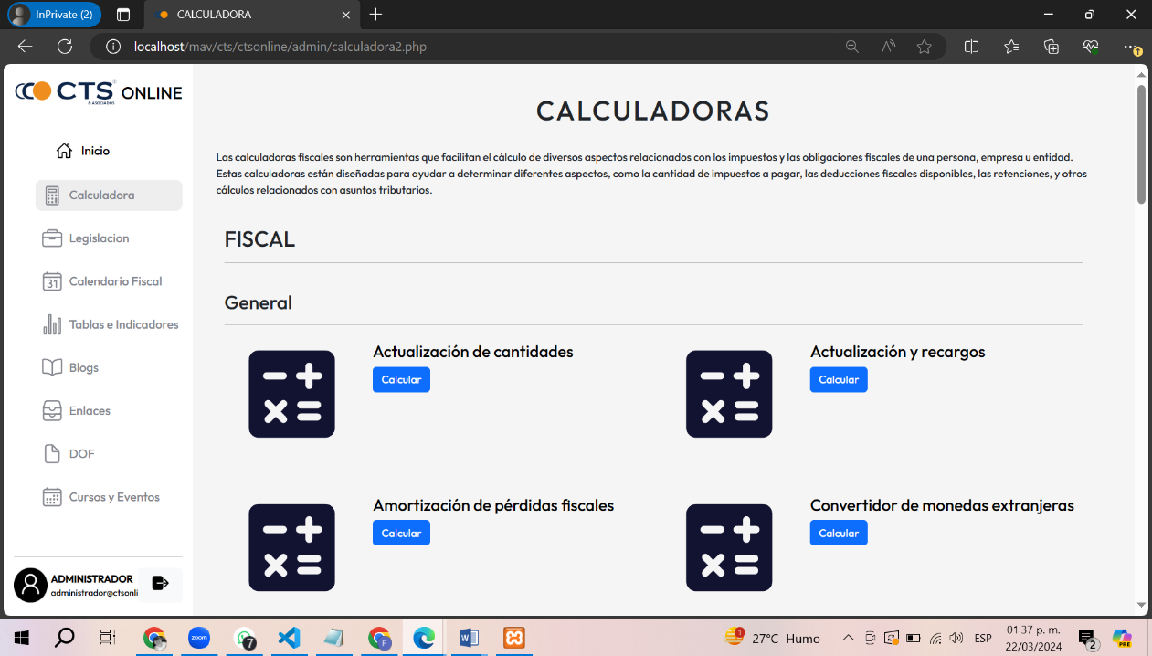Vista del inicio de sesión donde aquí se muestra los más relevante y las dos páginas más de la empresa, puestas para estrategia.

**Imagen12. “Sección de calculadoras”**

Sección de calculadoras, donde se muestran todas las calculadoras, pero actualmente funcionan 2, las demás aún no, pero las ideas están.

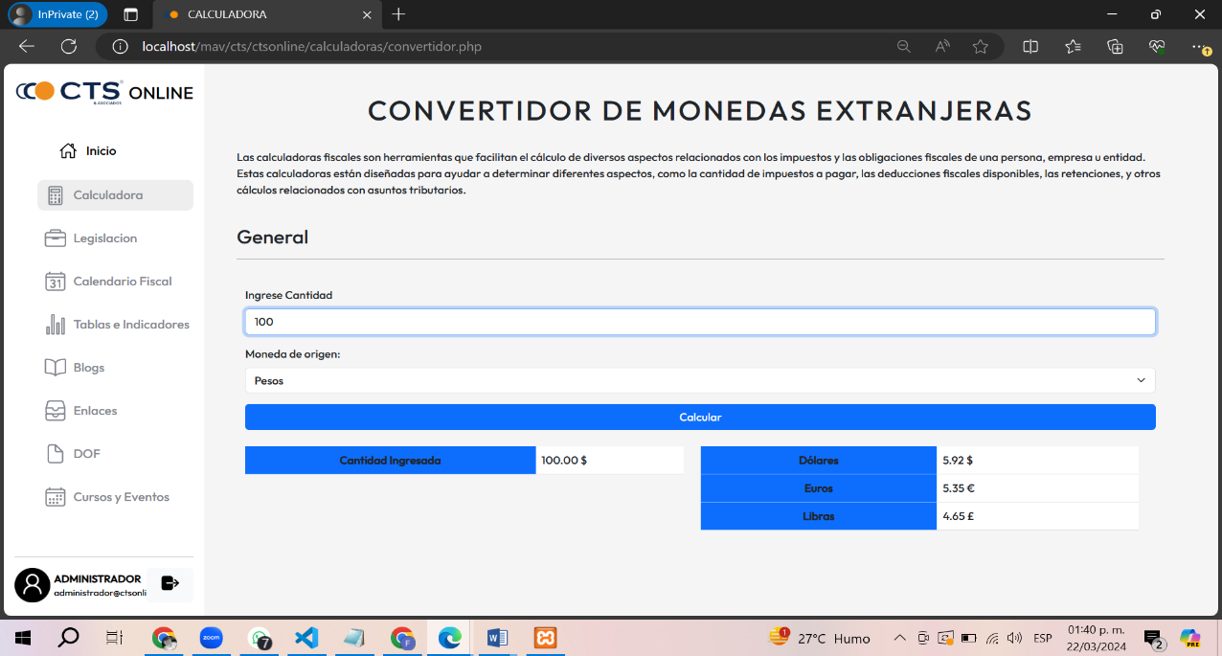

**Imagen13. “Calculadora de conversión de monedas”**

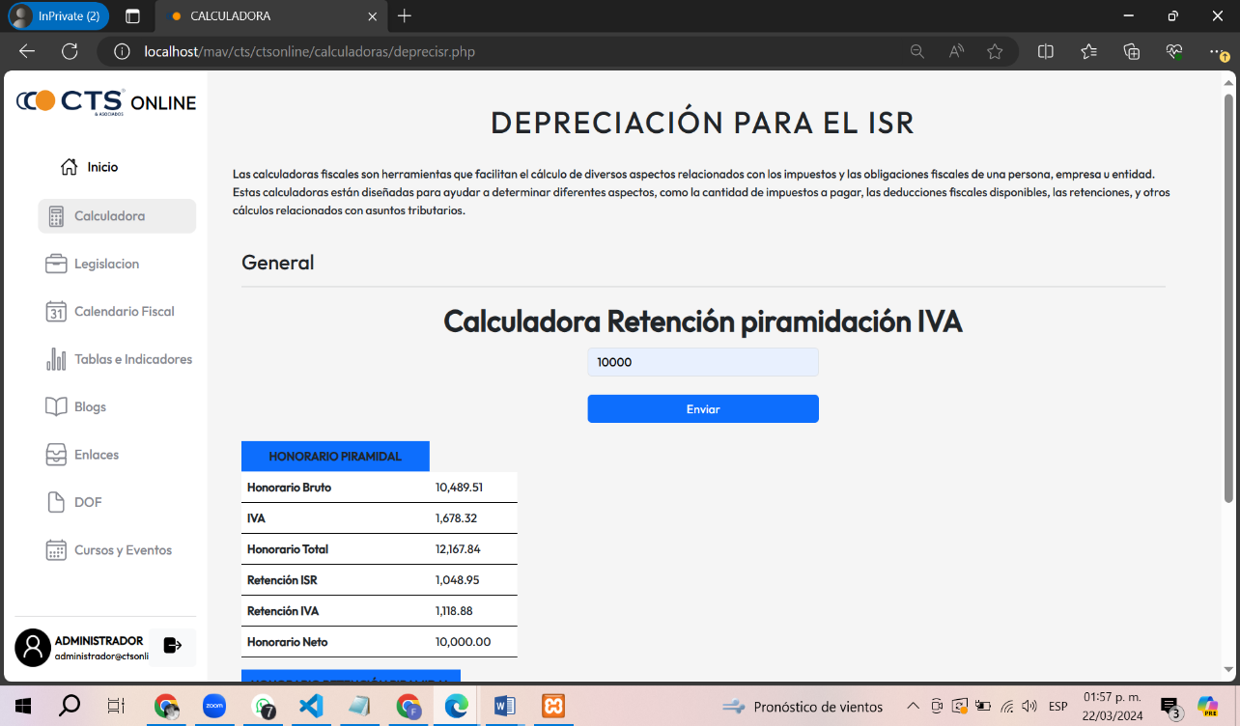Calculadora de conversión de monedas, el cual puedes poner tu moneda y te la cambia a dólares, euros o libras, ya que son las monedas utilizadas para la empresa.

**Imagen14. “Calculadora de retención piramidacional de IVA”**

Calculadora creada para que los usuarios chequen la retención del IVA Y DEL ISR sobre su salarió.

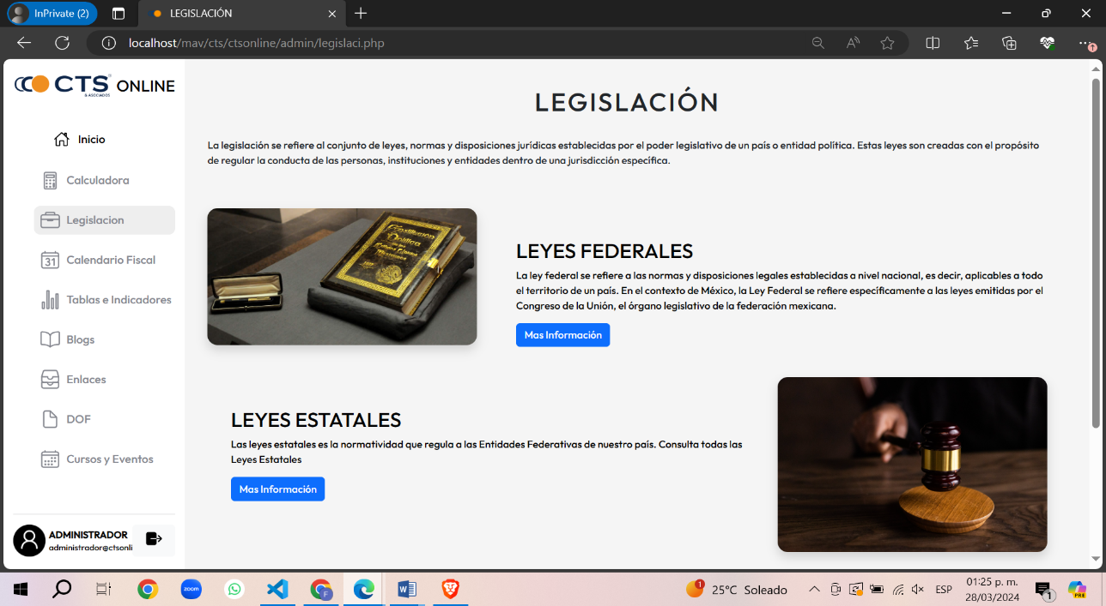  
 **Imagen15. “Sección de legislación”**

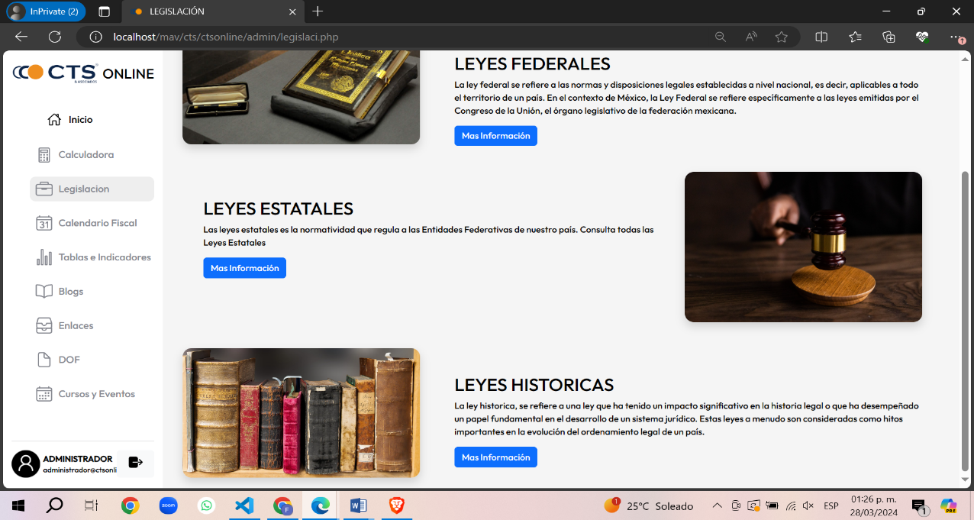Sección de legislación donde se muestran 3 secciones dentro de ella, el cual esta las leyes federales, estatales e históricas.  
 **Imagen16. “Sección de legislación”**

Muestra de que están la ley histórica, tienen un botón que te dirigen a cada apartado individual.

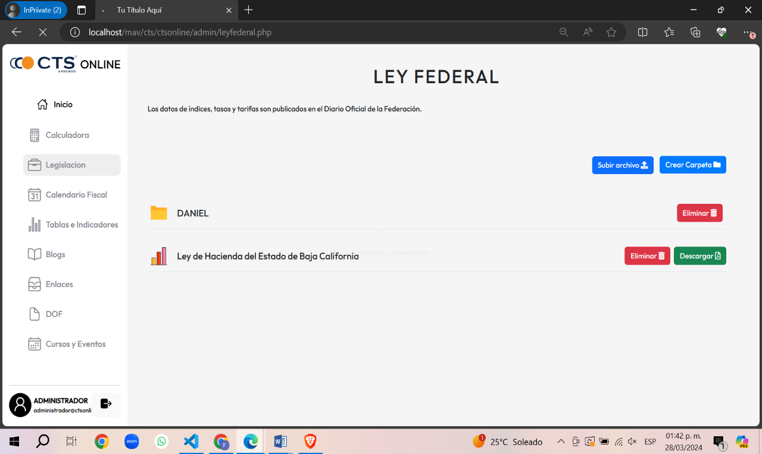

**Imagen17. “LEY FEDERAL”**

Este es el apartado de Ley Federal para el administrador, donde se puede subir archivos, carpetas, eliminar archivos, estos cambios se reflejan en el drive y además puedes descargarlos.

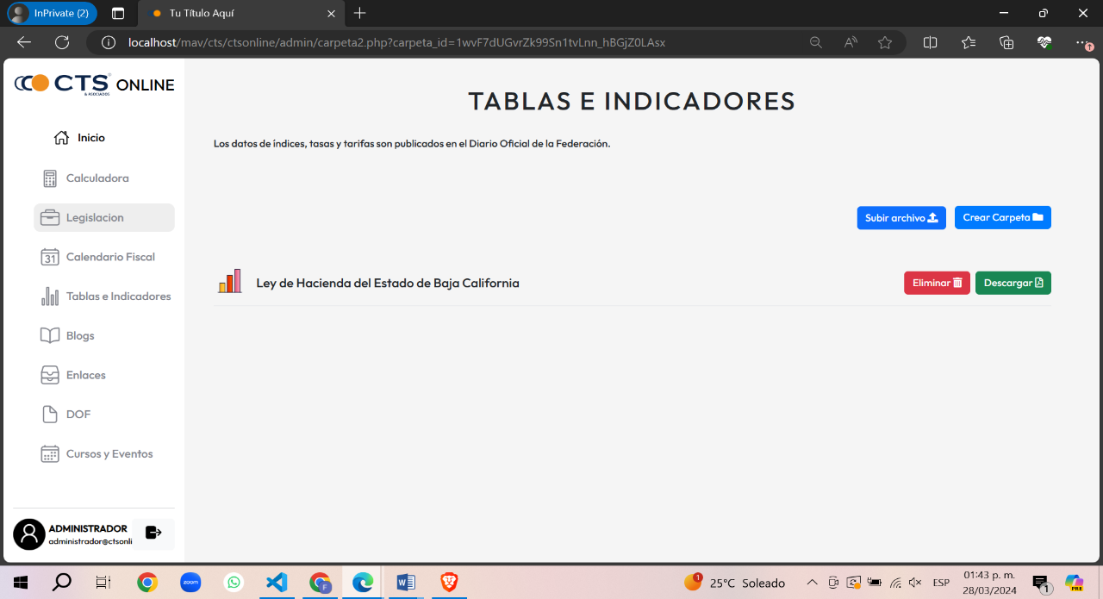

**Imagen18. “Adentro de las carpetas creadas”**

Si creas carpetas, puedes adentrarte dentro de ellas y dentro estas puedas de igual forma, subir archivos, crear carpeta, eliminarlas y descargarlas.

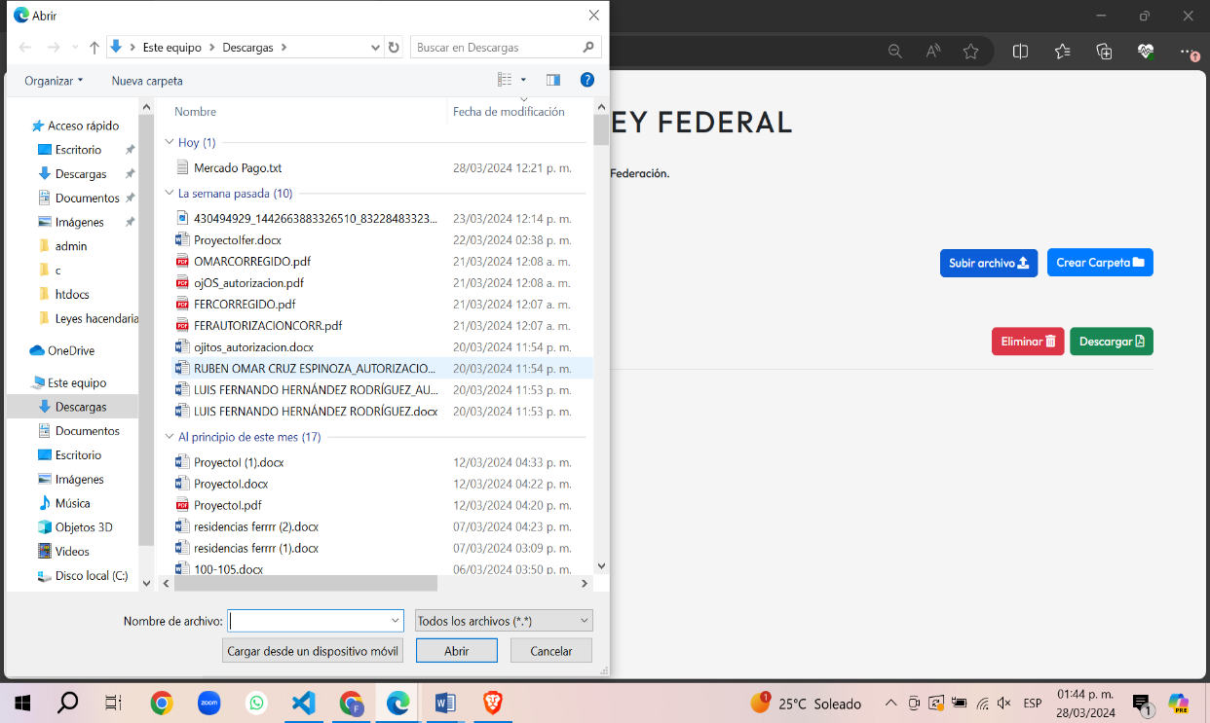**Imagen19. “Subir archivo”**

Al darle click a subir archivo te despliega los documentos que tienes en tu unidad para que puedas subir tus archivos al sistema.

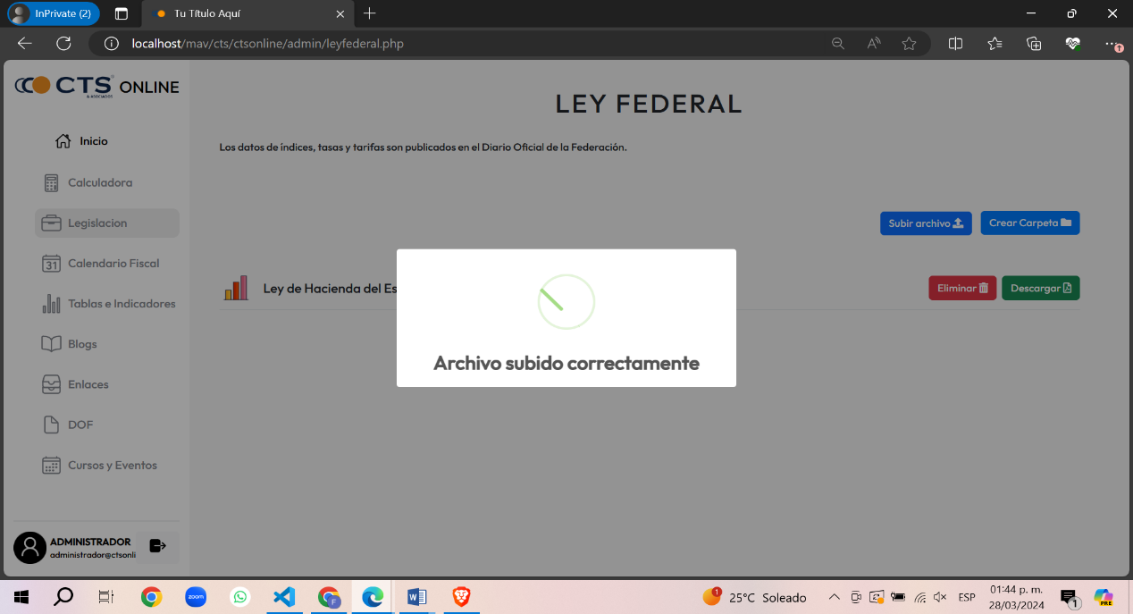

**Imagen20. “Alerta de archivo subido”**

Si tu archivo esta correctamente te aparece una alerta de archivo subido correctamente.

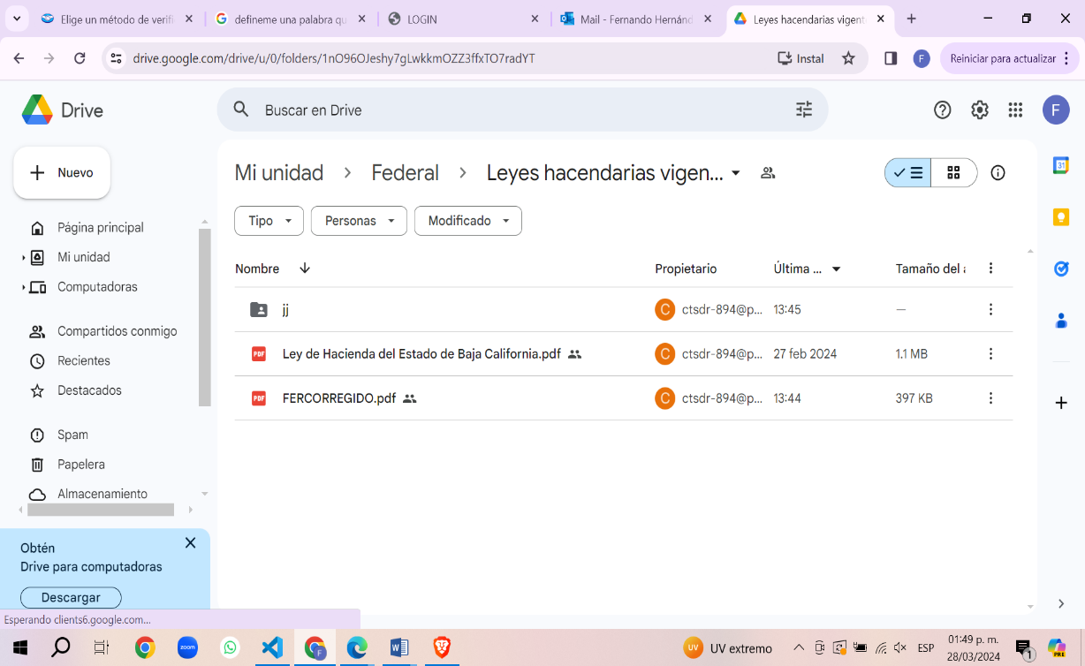

**Imagen21. “Drive”**

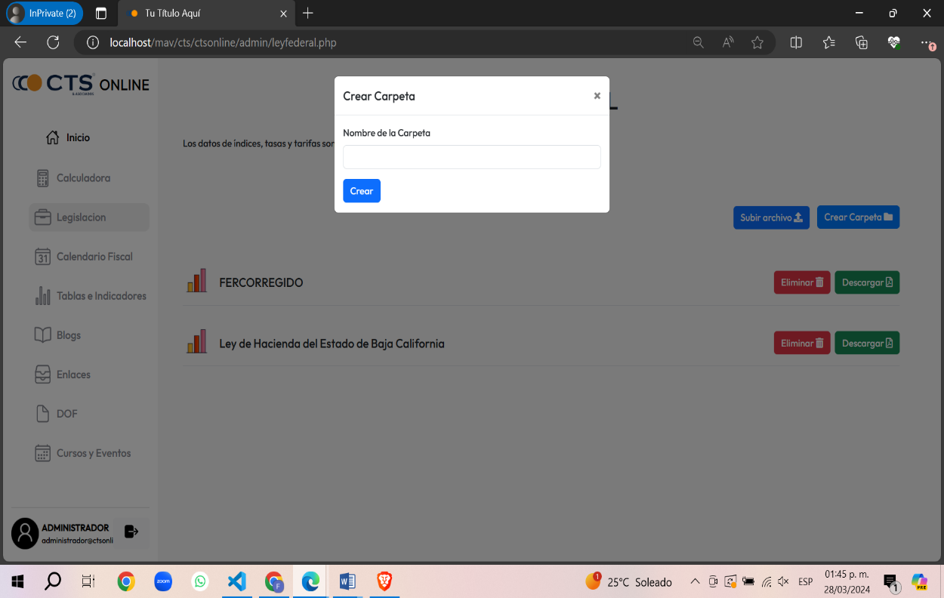Reflejo de la subida de archivo en drive, desde la plataforma.

**Imagen22. “Subir carpeta”**

Al dar click al botón de subir carpeta te mostrara un modal donde está la opción de darle un nombre a la carpeta.

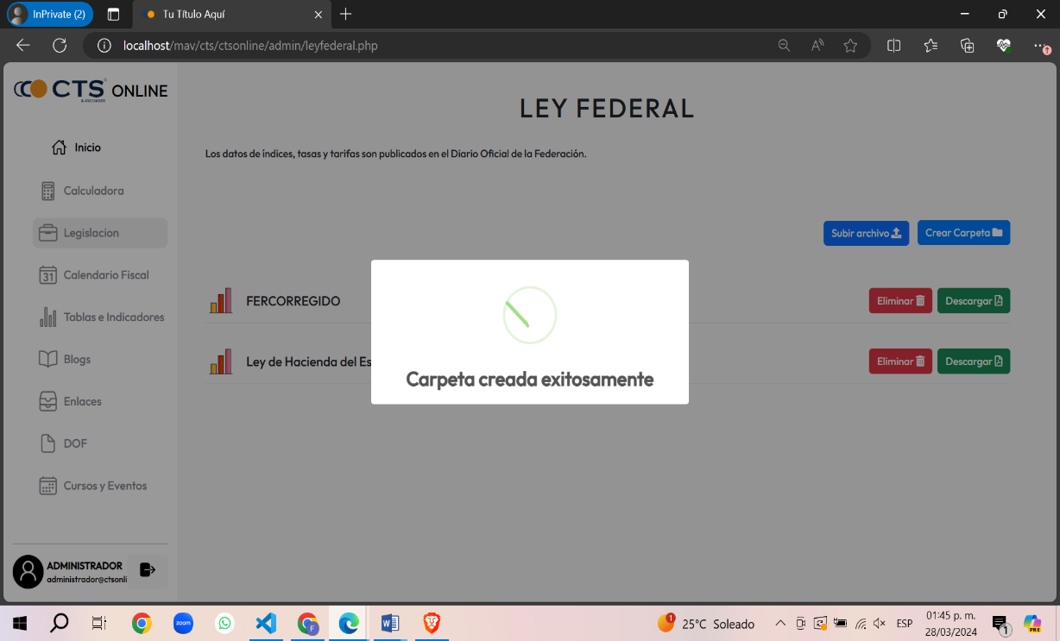

**Imagen23. “Alerta de éxito”**

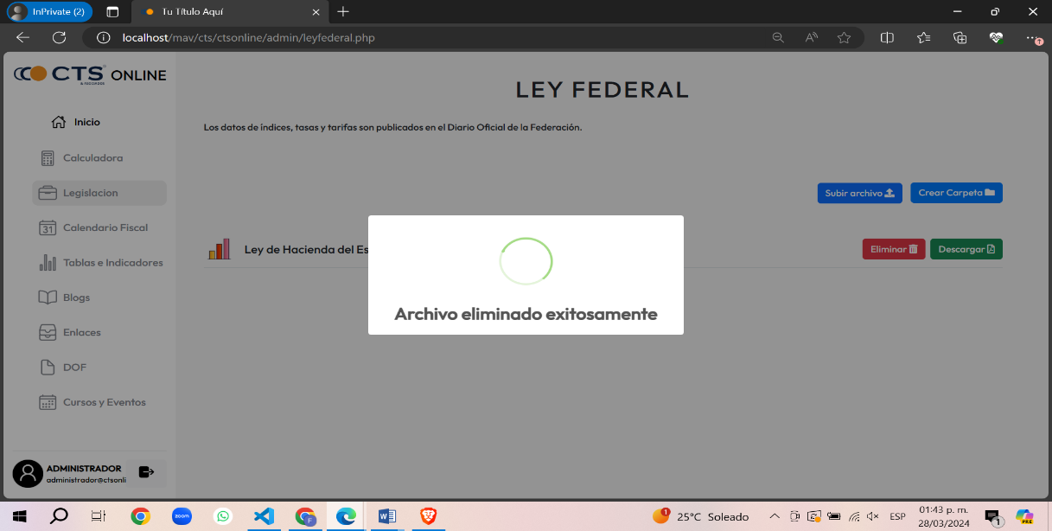Al darle en el botón de crear te mostrara una alerta de la carpeta se creado correctamente.

**Imagen24. “Sección de legislación”**

Al darle click en el botón de eliminar te muestra una alerta de eliminación exitosa, donde elimina Enel sistema y también el drive.

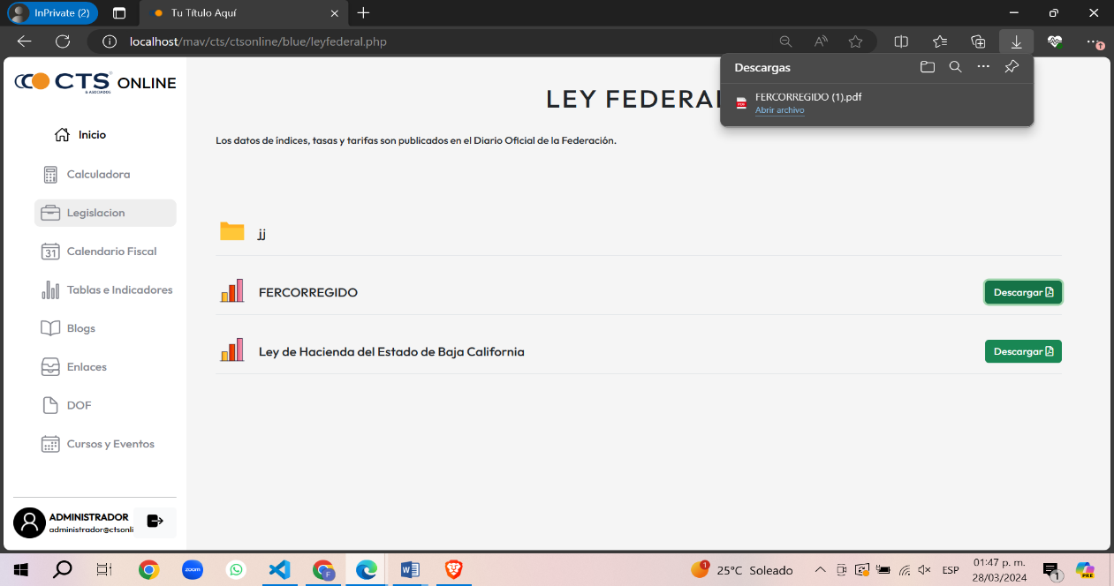

**Imagen25. “Descarga”**

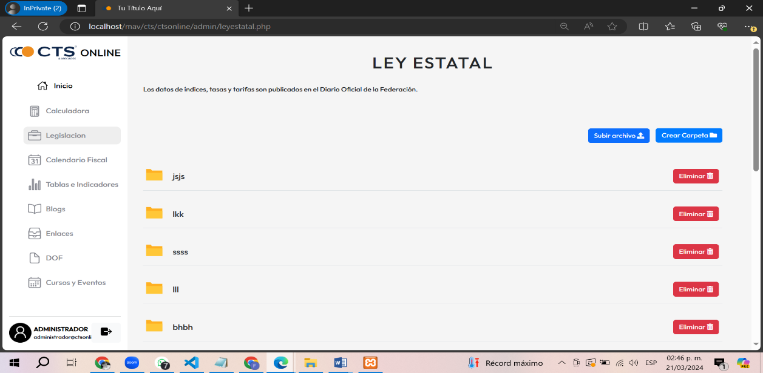A los usuarios solo se les mostrara el botón de descargar y las carpetas para que entren para ver lo que hay dentro de ellas, el fin de esto es que solo puedan visualizar y no puedan editar. Demostración de descarga al dar click en el botón de descargar.

**Imagen26. “Apartado Ley estatal”**

Ley estatal hace la misma función que federal en tema administrativo y usuario.

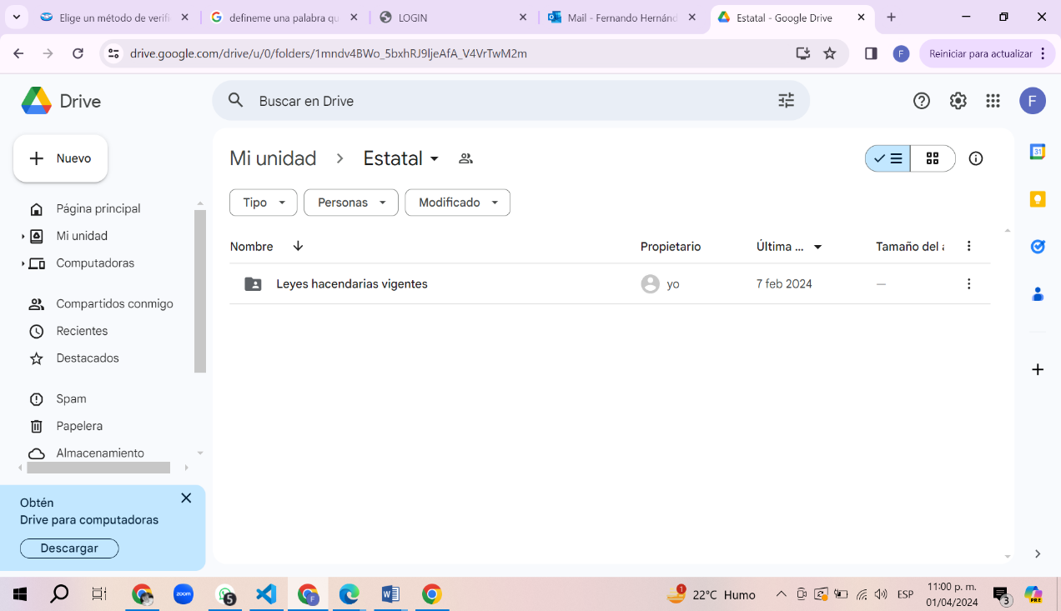

**Imagen27. “Drive de estatal”**

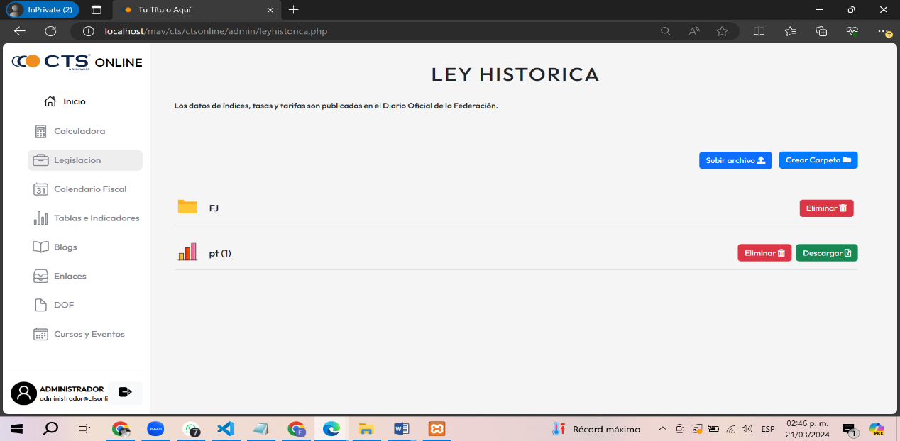Ley estatal tiene su propio apartado de drive para que sean subidos los archivos.

**Imagen28. “Ley histórica”**

Ley histórica realiza las mismas funciones que los anteriores administrativo y usuario.

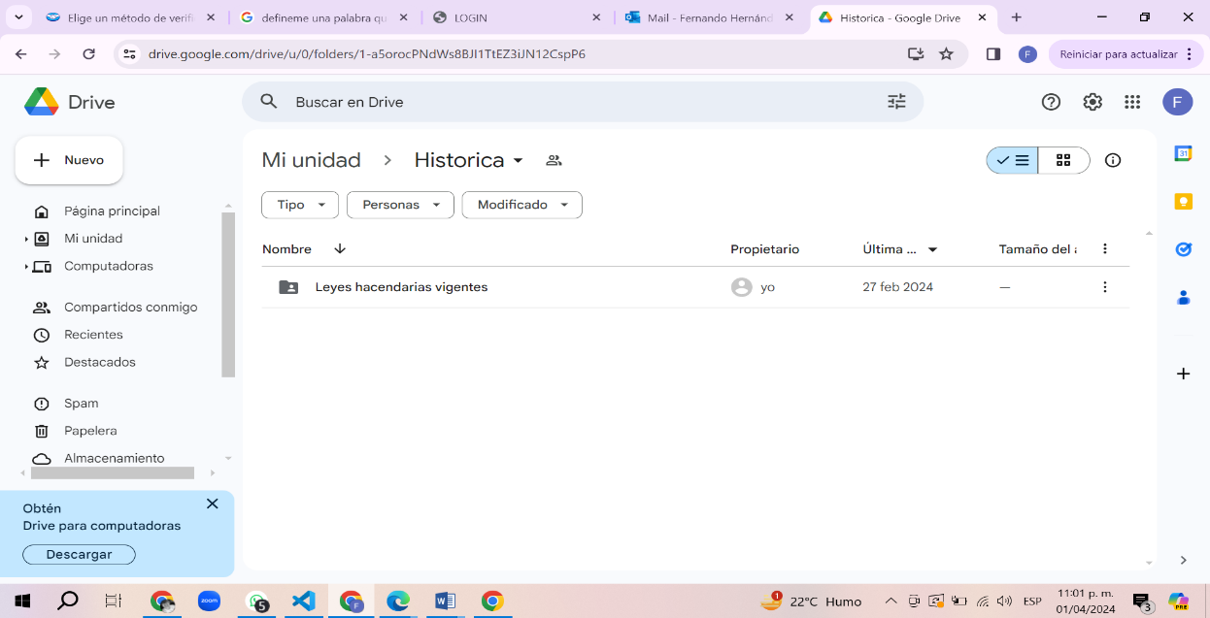

**Imagen29. “Drive de ley histórica”**

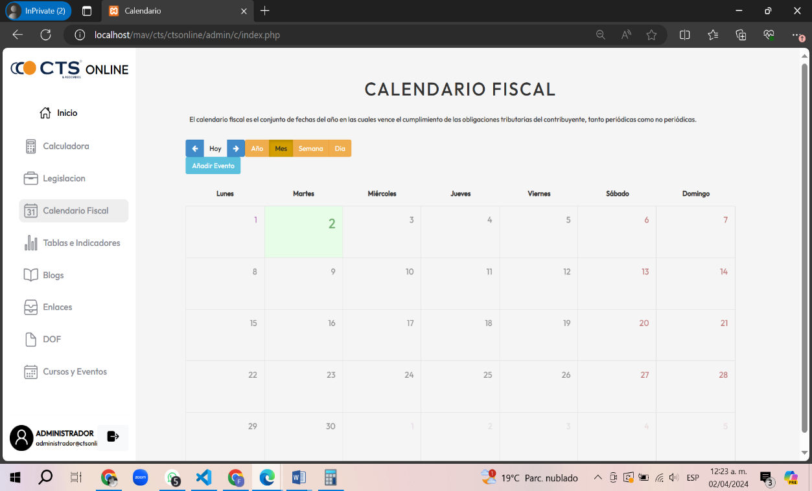Así mismo cuenta con su drive para que el sistema suba sus archivos y se guarden en su carpeta correspondiente.

**Imagen30. “Calendario Fiscal”**

Calendario fiscal es un calendario donde podrán guardar fechas importantes en el tema fiscal, solo podrá ser editado por el administrador, solo los usuarios podrán consultar las fechas.

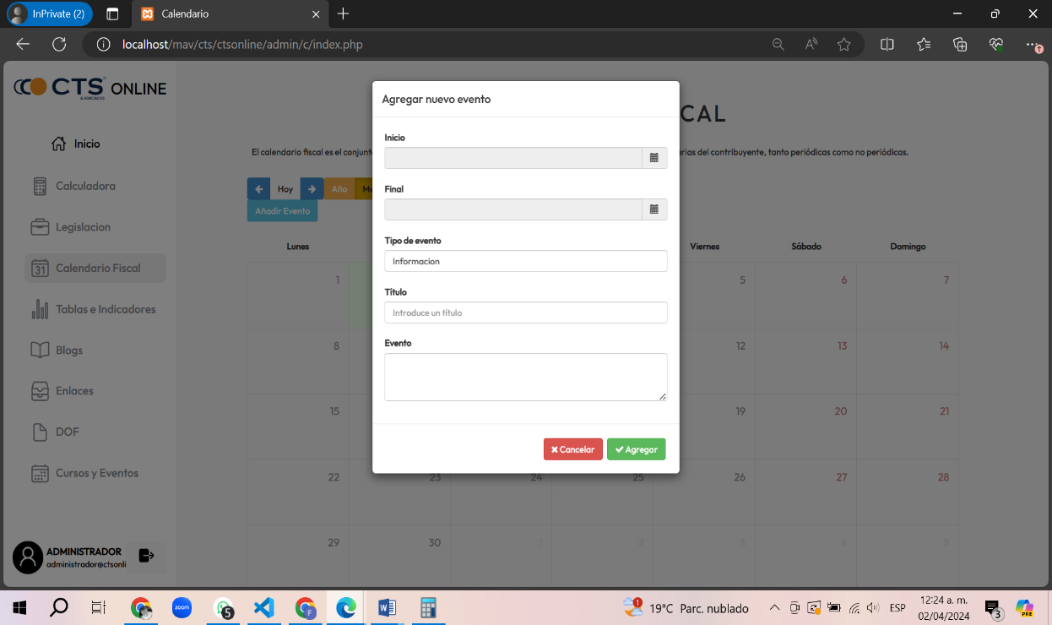

**Imagen31. “Creación de evento”**

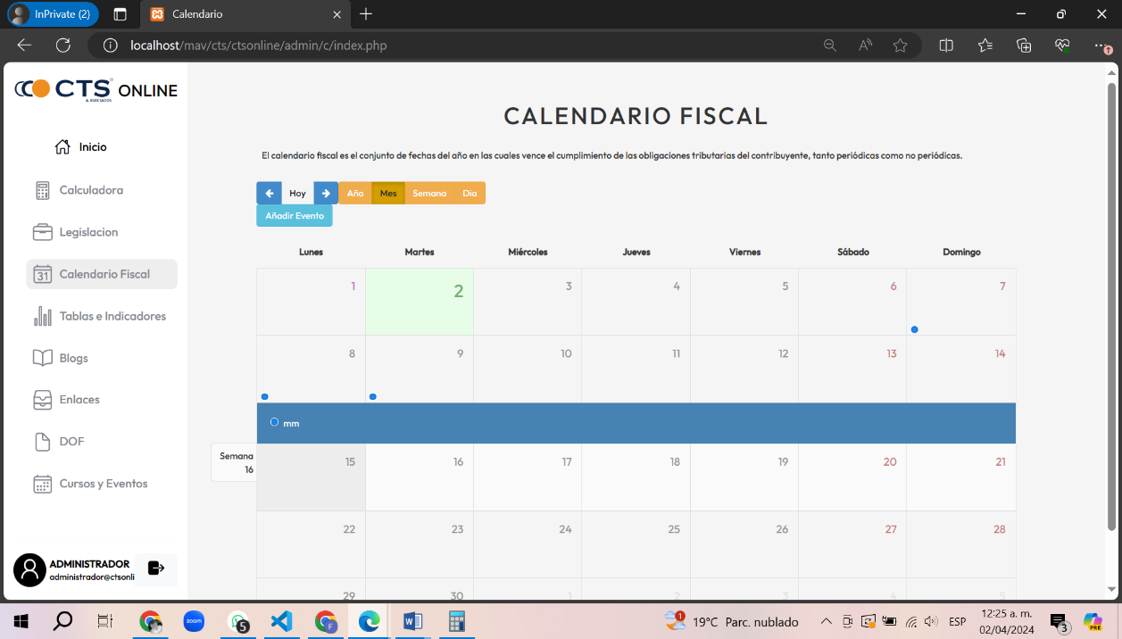Al dar click en el evento de crear evento te mostrara un formulario flotante donde el administrador puede agregar eventos, fechas y una pequeña descripción.

**Imagen32. “Reflejo de eventos”**

Así se muestran los eventos creados, con una paleta de colores para que el usuario cheque esas fechas importantes.

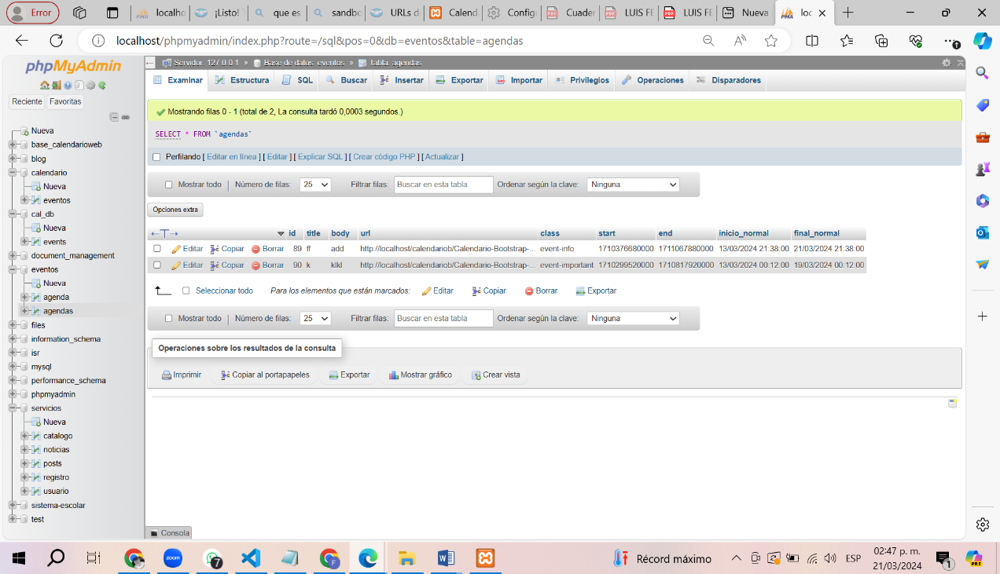

**Imagen33. “Base de datos de calendario fiscal”**

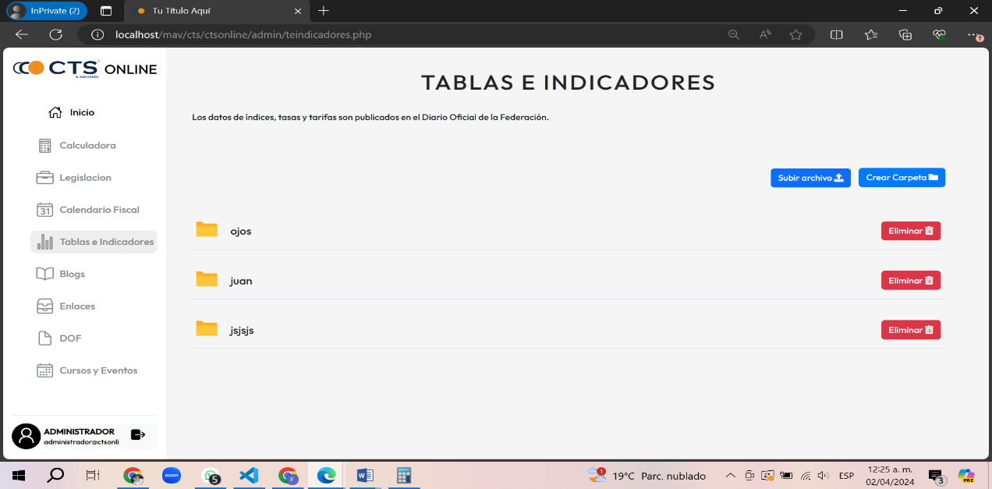Tenemos nuestra base de datos, donde aquí se guardarán las fechas, el título y la descripción de nuestros eventos.

**Imagen34. “Tablas e indicadores”**

Tablas e indicadores es un apartado donde podrán subir carpetas y archivos, así como eliminarlos, cada uno tienen temas específicos y archivos específicos.

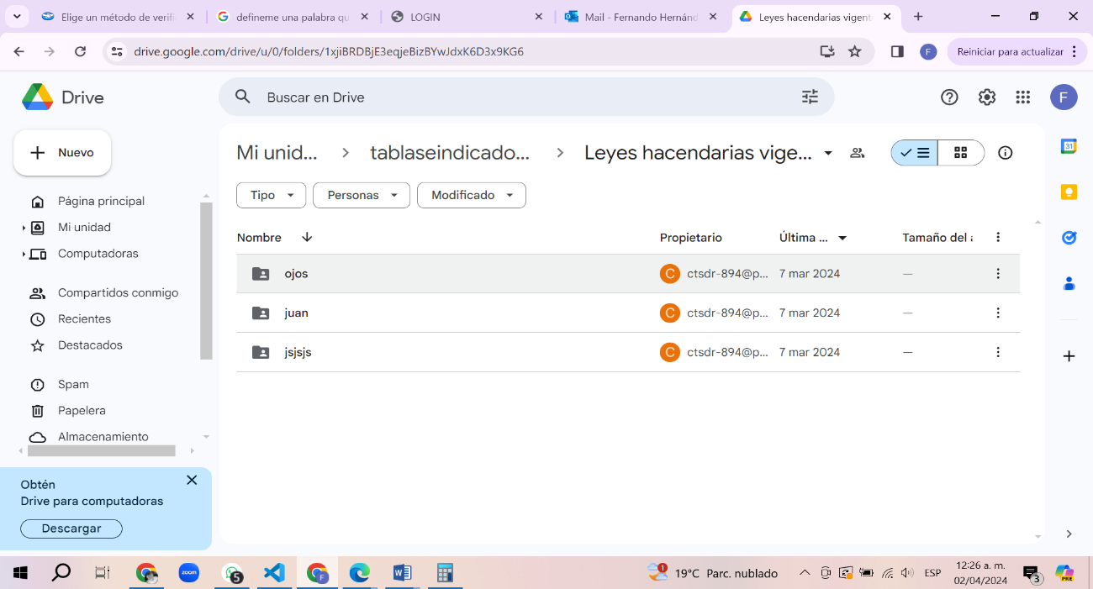

**Imagen35. “Drive de tablas e indicadores”**

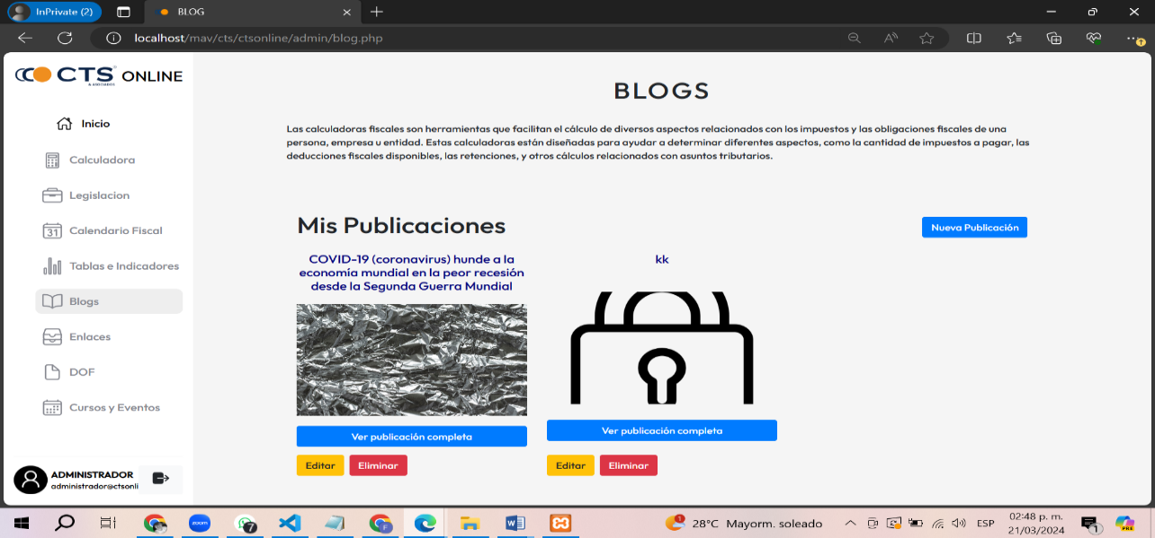Este consta con un drive para que ahí se guarden los documentos o carpetas, así mismo si se eliminan en el sistema, también se eliminaran aquí.

**Imagen36. “Blogs”**

Este apartado de blogs tiene un botón de crear nueva publicación, un botón de editar, eliminar y ver publicación, donde te abre la imagen con el artículo, esto solo lo puede editar el administrador, el usuario solo podrá ver el artículo.

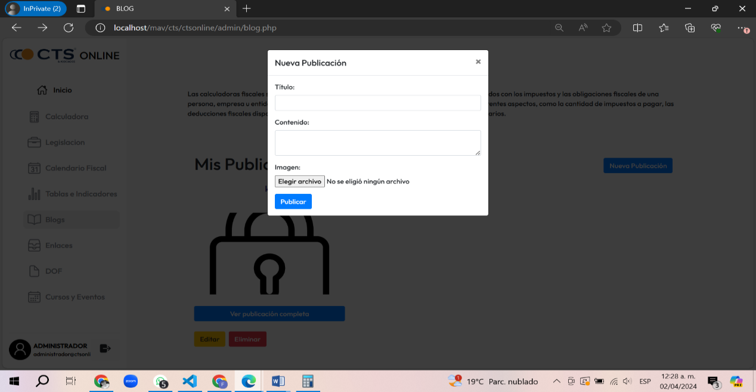

**Imagen37. “Nueva publicación”**

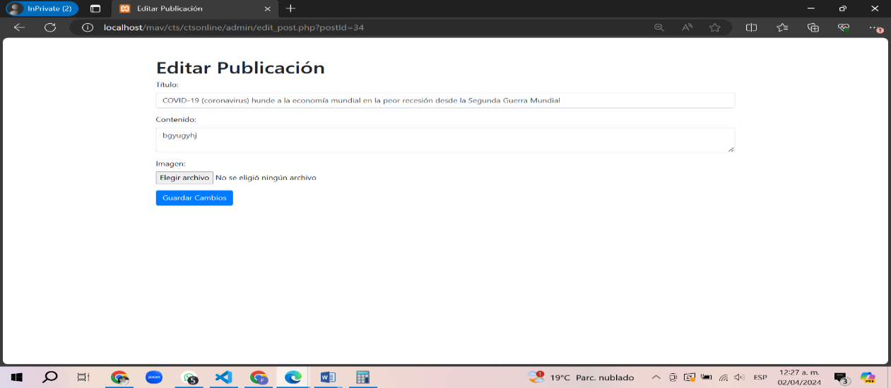Se despliega un modal donde el administrador tendrá la opción de poner un título, una descripción, una imagen y un botón de publicar, al darle en   
ese botón se publica en el apartado de blog, donde ya se podrá verla reflejada.

**Imagen38. “Editar publicación”**

Tienes la opción de editar publicación, donde te manda a un formulario, donde podrás cambiar la imagen, el contenido o la imagen, al guardar los cambios te mandará a blogs, donde ya se verá reflejado.

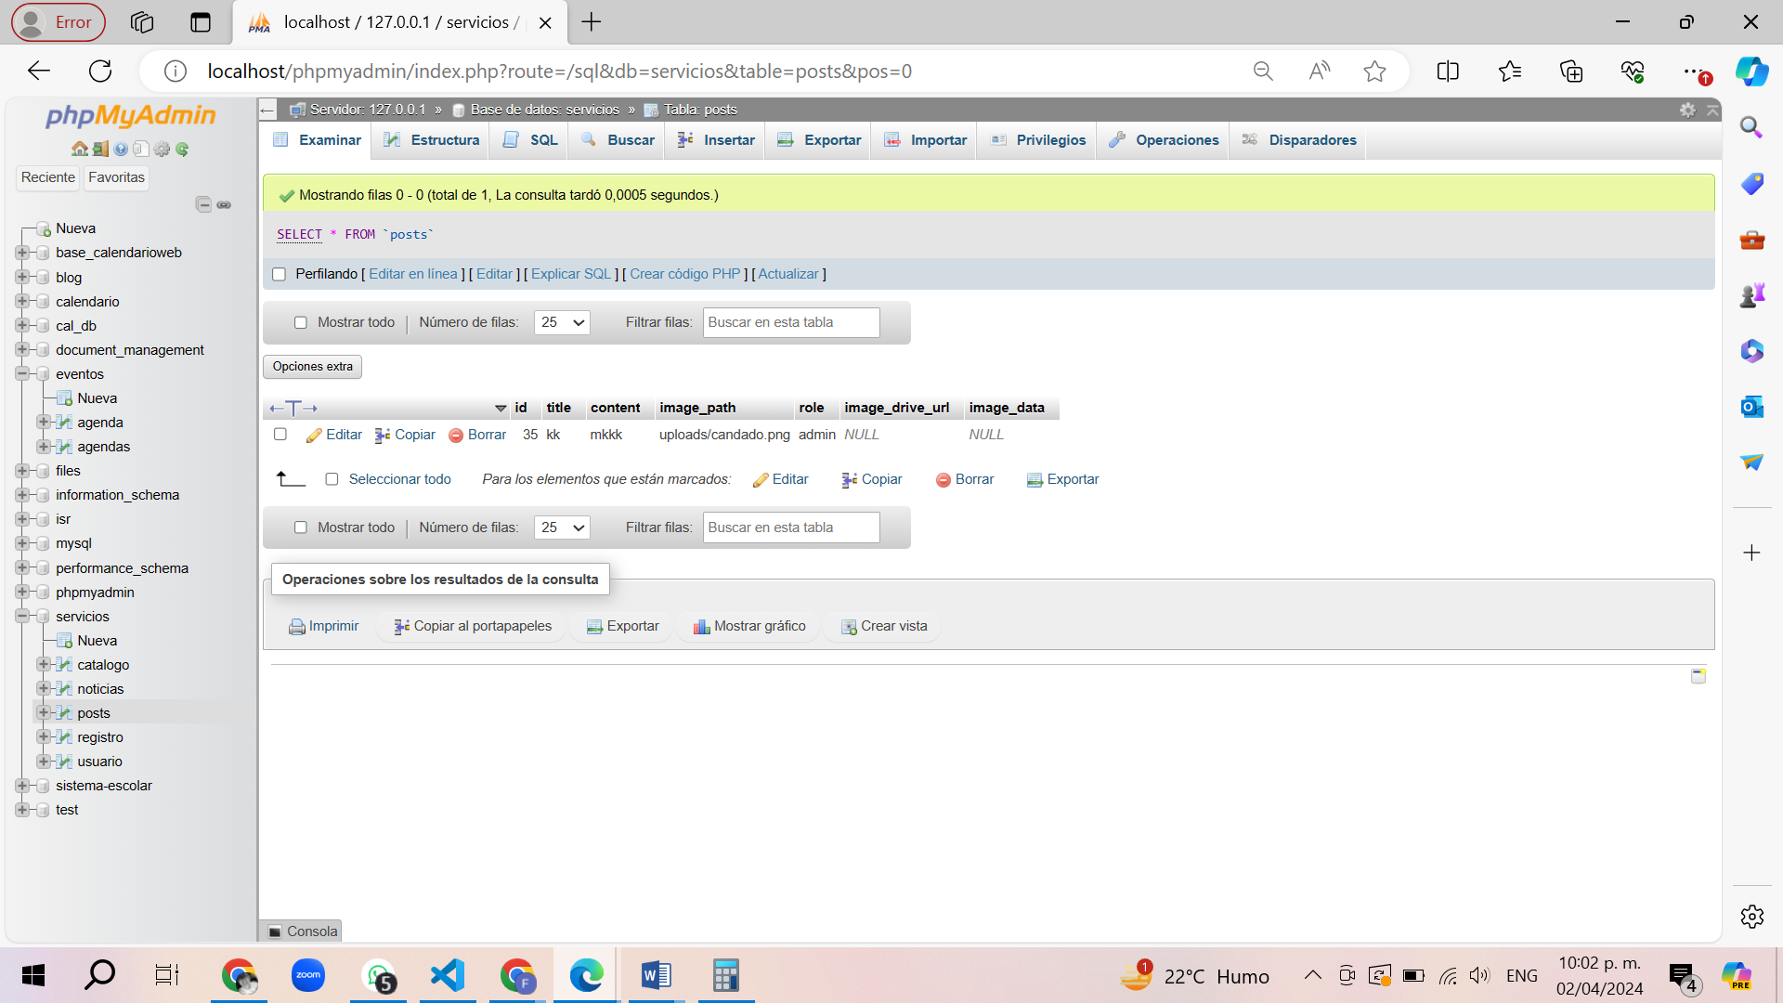

**Imagen39. “Base de datos de blogs”**

Blogs tiene su base de datos, donde aquí se guardará el título, descripción e imagen.

**Imagen40. “Articulo”**

Así se muestra el artículo, donde aparece el título en la parte superior, la imagen centrado y la descripción en la parte inferior.

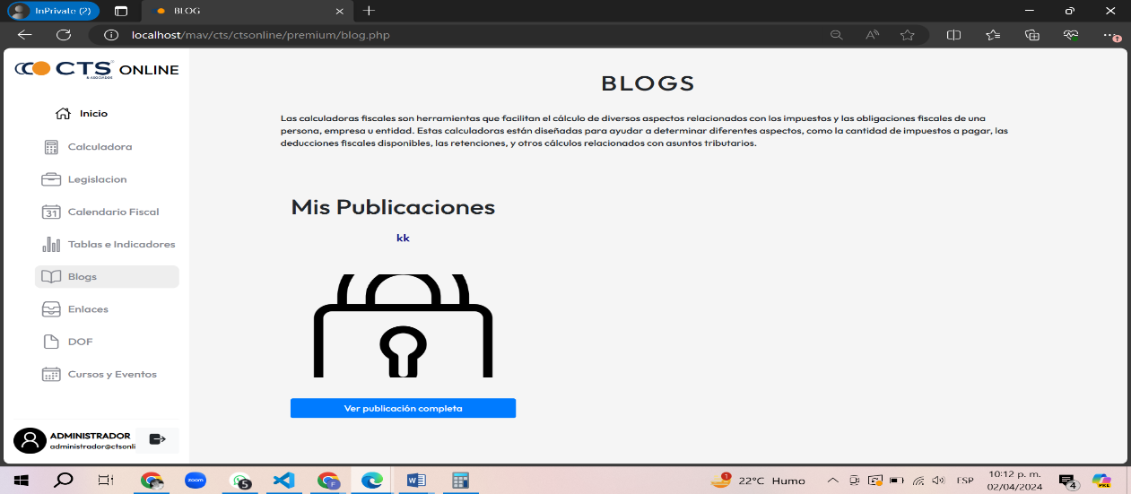

**Imagen41. “Blog para usuario”**

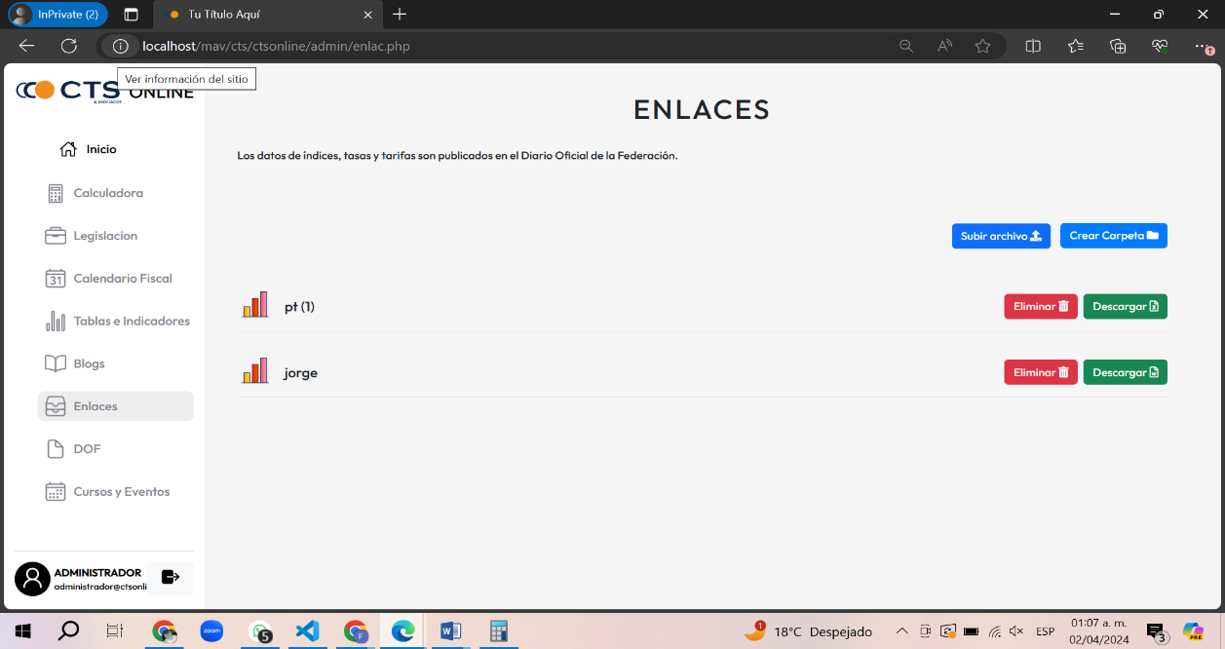Así se refleja el blog para los usuarios, donde no te da opción de editar o eliminar, solo mostrar.

**Imagen42. “Enlaces”**

El apartado de enlaces tiene el mismo funcionamiento que los anteriores ya que aquí se agregaran documentos específicamente para este tema fiscal.

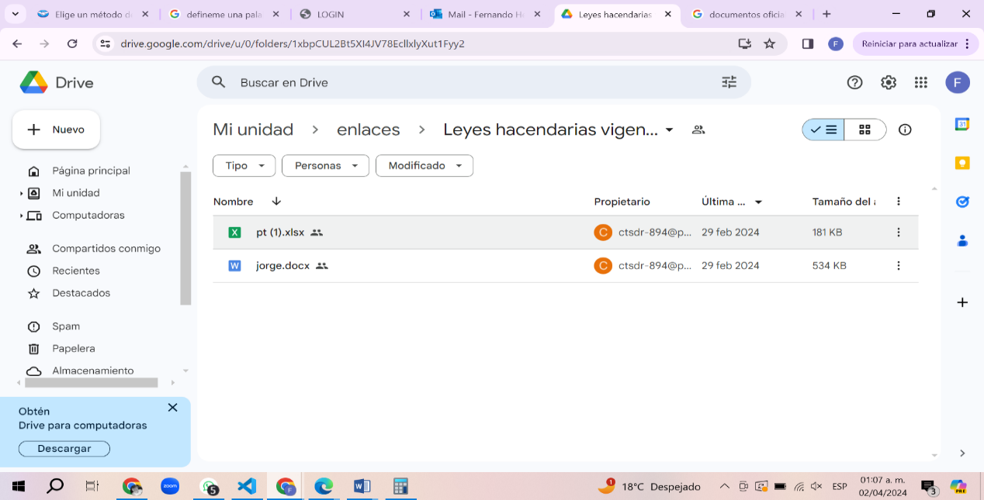

**Imagen43. “Drive de enlaces”**

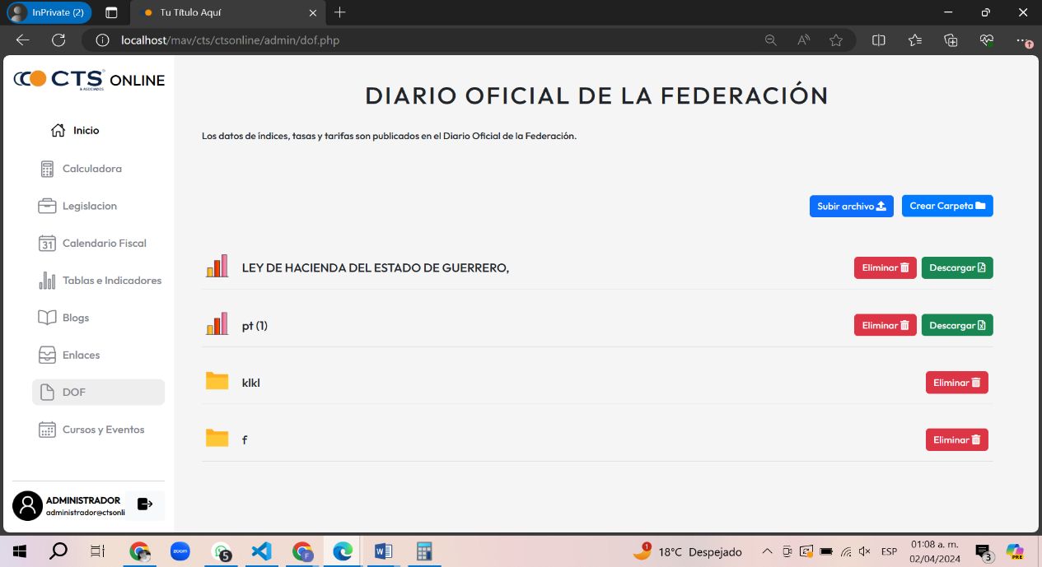Como los anteriores, enlaces tienen su propio drive para que ahí se puedan guardar los archivos y carpetas.

**Imagen44. “DOF”**

Este tiene el mismo fin, pero aquí se subirán archivos diarios, ya que como se sabe, estos se van actualizando, teniendo una mayor interacción, este solo es un prototipo con un mejor diseño.

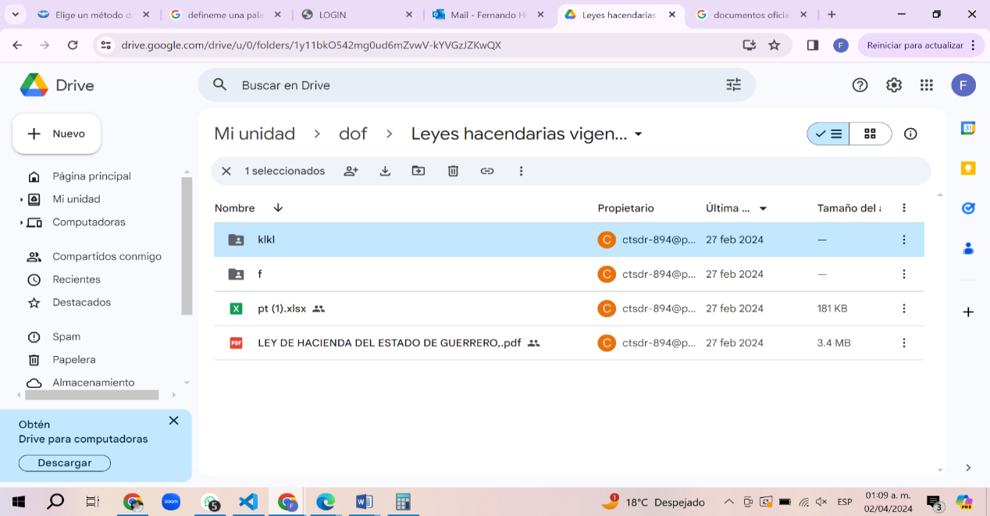  
**Imagen45. “Drive de DOF”**

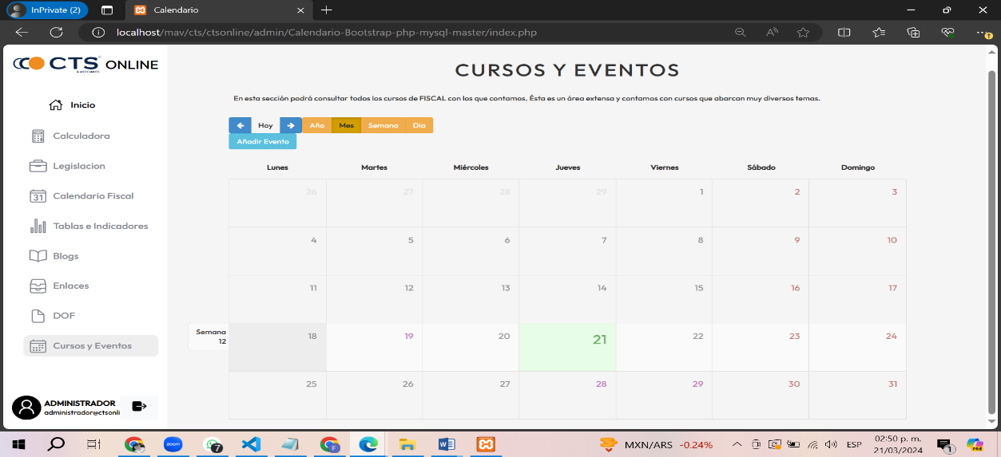Diario oficial de la federación tiene se propia carpeta, esta solo es provisional debido a que se cargaran bastantes documentos, tendrá que tener un mayor almacenamiento.

**Imagen46. “Cursos y eventos”**

Cursos y eventos, este es un apartado donde se podrá registrar fechas importantes para la empresa, de igual forma se utiliza como el calendario fiscal, el uso o fin lo dará el administrador, también cuenta con su base de datos.

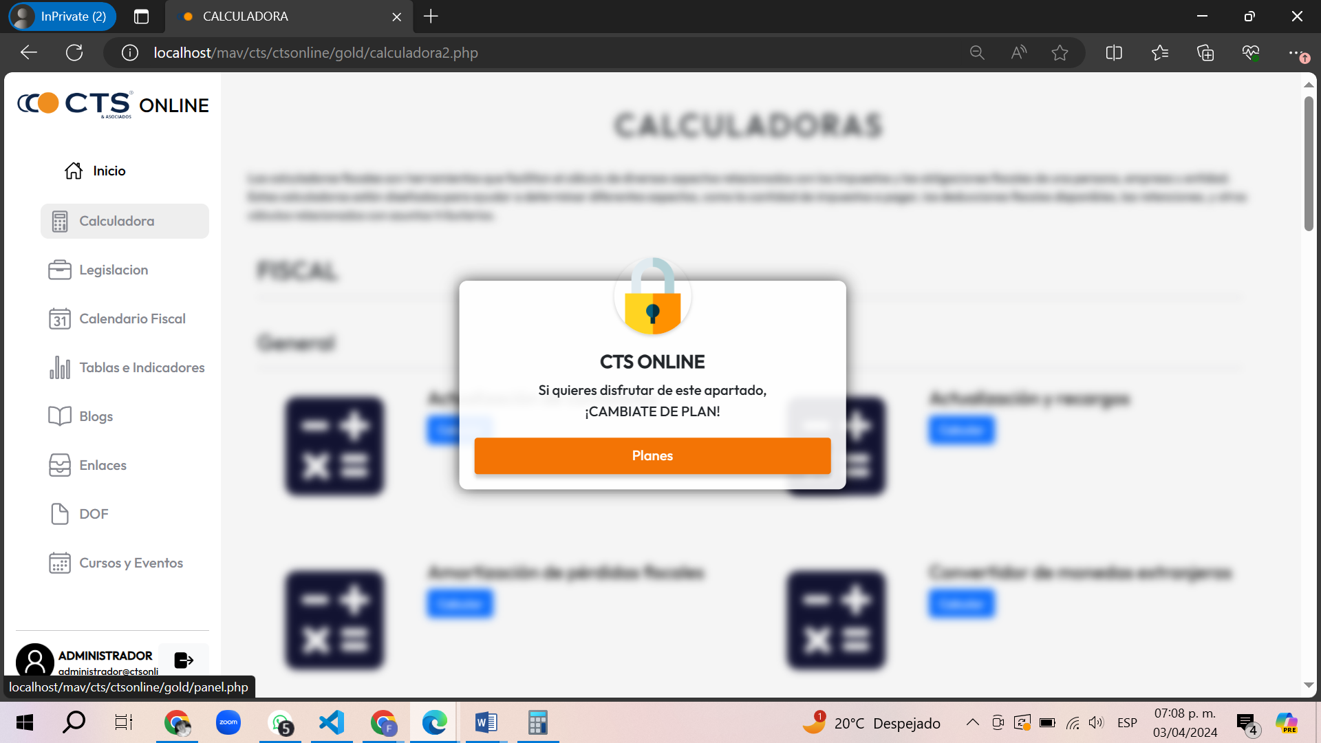

**Imagen47. “Restricciones”**

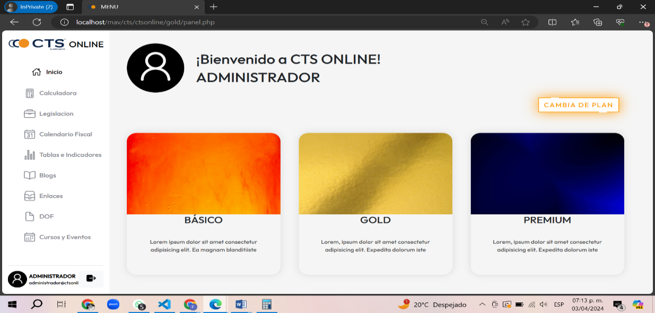Depende el plan escogido son los beneficios que se te abrirán, cada uno de los planes ya cuentan con sus debidas restricciones, ya que esto permitirá que se escoja el plan más caro, al darle al botón de planes o al icono puesto en el menú te mandará a un apartado para que cambies el plan.

**Imagen48. “Centro de control”**

Aquí se podrá cambiar el plan, con el fin de que escojan principalmente el Gold o Premium, para que cuenten con todos los beneficios, y por último a un lado del icono en el menú está un botón de cerrar sesión.

## SUGERENCIAS, PROPUESTAS Y CONCLUSIONES

La implementación de un sistema de suscripción en una página web existente con el fin de ofrecer contenido exclusivo a través de distintos niveles de membresía representa un paso significativo hacia la mejora de la experiencia del usuario y la generación de valor para el cliente. Durante el desarrollo de este proyecto, se han alcanzado los objetivos planteados, desde el diseño de la interfaz de usuario hasta la realización de pruebas exhaustivas para garantizar la funcionalidad y seguridad del sistema.

Es importante destacar el enfoque ágil adoptado, el cual permitió adaptarse a las necesidades cambiantes del proyecto y realizar ajustes conforme se avanzaba en el desarrollo. La participación activa de todos los miembros del equipo, así como del cliente representado por un contador experto en la materia, fue fundamental para asegurar el éxito del proyecto y la satisfacción del usuario final.

Propuestas de mejora:

* Mejorar la comunicación y coordinación entre los miembros del equipo durante el desarrollo de cada sprint, asegurando que las tareas asignadas se completen dentro del tiempo establecido y que no queden tareas a medio hacer que puedan afectar al funcionamiento del prototipo.
* Reforzar la colaboración con el cliente durante todo el proceso, solicitando retroalimentación periódica para validar las decisiones tomadas y asegurar que el producto final cumple con sus expectativas y necesidades.
* Implementar herramientas de seguimiento y gestión de proyectos que faciliten la planificación y el monitoreo del progreso del proyecto, permitiendo identificar posibles desviaciones y tomar medidas correctivas de manera oportuna.

* Realizar sesiones de retrospectiva al final de cada sprint para identificar lecciones aprendidas y áreas de mejora, con el objetivo de optimizar.

El proceso de desarrollo y garantizar una mayor eficiencia en futuras iteraciones

En resumen, el proyecto de implementación del sistema de suscripción representa un paso importante hacia la mejora continua y la innovación en la página web existente, y mediante la implementación de las propuestas de mejora mencionadas, se espera seguir evolucionando y ofreciendo una experiencia excepcional a los usuarios.

## REFERENCIAS

Schwaber, K. y Sutherland, J., (2013). La Guía Definitiva de Scrum: Las Reglas del Juego [en línea]. Home | Scrum Guides. [Consultado el 2 de febrero de 2024]. Disponible en: https://scrumguides.org/docs/scrumguide/v1/Scrum-Guide-ES.pdf

Gauchat, J., (2017). El gran libro de HTML5, CSS3 y JavaScript [en línea]. Universidad de las Ciencias Informaticas. [Consultado el 1 de febrero de 2024]. Disponible en: https://repositorio.uci.cu/jspui/bitstream/123456789/10129/1/Gran\_Libro\_HTML5\_CSS3\_Javascript.pdf

Cobo, Á., Gómez, P., Pérez, D. y Rocha, R., (2005). PHP y MySQL [en línea]. Ediciones Diaz de Santos. [Consultado el 2 de febrero de 2024]. Disponible en: https://www.editdiazdesantos.com/wwwdat/pdf/9788479787066.pdf

Ortuño, M., (2023). Bootstrap 5 [en línea]. Departamento de Sistemas Telemáticos y Computación (GSyC) — GSyC. [Consultado el 2 de febrero de 2024]. Disponible en: https://gsyc.urjc.es/~mortuno/at/bootstrap5.pdf

Seidelin, J. (2011). JavaScript Programmer's Reference. Wrox.- . [Consultado el 2 de febrero de 2024]

Fumero, A. M., Roca, G., & Sáesz Vacas, F. (2007). *Web 2.0.* Madrid: Fundación Orange.

Universidad Pontificia Comillas (Publicaciones), Jesús Barranco de Areba · 2001, Metodología del análisis estructurado de sistemas 20 de diciembre de 2001.

Cedillo, O. M. (2013). PROGRAMACION WEB. San Luis Potosi: Blog de WordPress. Alyen. (2018). Guia para el desarrollo web (3ª ed.). Mexico

## GLOSARIO

**ID**: Es la abreviatura de "Identificador" y se refiere a un código único utilizado para identificar de forma exclusiva un objeto o entidad en un sistema. Su uso es común en diversas áreas de la informática y sistemas de gestión. (Beck, 1999)

**ITERACIÓN**: Es un ciclo repetitivo y corto de desarrollo en el que se producen incrementos funcionales de un producto. Introducido en el contexto de la programación en el libro "Extreme Programming Explained: Embrace Change" (Kent Beck,1999)

**LENGUAJE DE PROGRAMACIÓN**: Es un conjunto de reglas y símbolos utilizados para escribir programas de computadora. Ejemplos incluyen Python, Java y C++. Su evolución y desarrollo se remontan a los primeros días de la informática moderna. (Sebesta, 2015)

**METODOLOGÍA**: Es un conjunto de prácticas, técnicas, procedimientos y reglas utilizadas para guiar el proceso de desarrollo de un proyecto o actividad. Su aplicación varía según el contexto y los requisitos del proyecto. (Cohn, 2005)

**PLANNING POKER**: Es una técnica utilizada en Scrum para estimar el esfuerzo necesario para completar las tareas del backlog del producto. Fue popularizada por Mike Cohn en su libro "Agile Estimating and Planning" en 2005. (Cohn, 2005)

**PRODUCT OWNER**: Es el responsable de maximizar el valor del producto y del trabajo del equipo de desarrollo. Se define en la metodología Scrum. Fue introducido por primera vez por Ken Schwaber y Jeff Sutherland en la versión inicial del Scrum Guide en 2010. (Schwaber & Sutherland, 2010)

**PRODUCT BACKLOG**: Es una lista dinámica y priorizada de requisitos o características que deben desarrollarse en un proyecto, utilizada en metodologías ágiles como Scrum. Se introdujo por primera vez en el libro "Agile Software Development with Scrum" por Ken Schwaber y Mike Beedle en 2001. (Schwaber & Beedle, 2001)

**SCRUM**: Es un marco de trabajo ágil utilizado principalmente en el desarrollo de software, que se centra en la entrega iterativa e incremental de productos. Fue formalizado por Ken Schwaber y Jeff Sutherland en la década de 1990. (Schwaber & Sutherland, 1990s)

**SCRUM MASTER**: Es el responsable de garantizar que el equipo de desarrollo siga los principios y prácticas de Scrum. Introducido en la metodología Scrum y definido en el Scrum Guide. (Schwaber & Sutherland, 2010)

**SISTEMA**: Es un conjunto de elementos interrelacionados que trabajan juntos para lograr un objetivo común. Su definición varía dependiendo del contexto en el que se utilice. (Beck, 1999)

**SOFTWARE**: Es un conjunto de programas de computadora, reglas y datos que permiten realizar distintas tareas en un sistema informático. El término es ampliamente utilizado y su definición evoluciona con el tiempo. (Beck, 1999)

**SPRINT**: Es un período de tiempo fijo y corto durante el cual se realiza un trabajo específico y tangible en un proyecto Scrum. Introducido por primera vez en el libro "Agile Software Development with Scrum" por Ken Schwaber y Mike Beedle en 2001. (Schwaber & Beedle, 2001)

**TEAM MEMBER**: Se refiere a cualquier individuo que forme parte de un equipo, independientemente de su rol específico dentro del mismo. Es un término genérico utilizado en diferentes contextos. (Schwaber & Sutherland, 2010)

**FRAMEWORK**: Es una estructura conceptual y tecnológica que proporciona un esqueleto para el desarrollo y la organización de software. Ejemplos incluyen AngularJS para desarrollo web y Scikit-learn para aprendizaje automático. (Sin referencia específica)